Міністерство освіти і науки України
Прикарпатський національний університет імені Василя Стефаника
Факультет туризму
Кафедра готельно-ресторанної та курортної справи

ДИПЛОМНА МАГІСТЕРСЬКА РОБОТА
на тему:
КАВОВИЙ БРЕНД В УКРАЇНІ: ІСТОРІЯ ТА ПРАКТИЧНЕ ВИРІШЕННЯ ДЛЯ М.ЛЬВОВА

Виконавець:
Студентка 2 курсу, групи КС-21_{мз}
Спеціальності 241
«Готельно-ресторанна справа»
(Освітньо-професійна програма
«Курортна справа»)
Мендела Ірина Ярославівна
Науковий керівник:
д.і.н., професор
Великочий Володимир Степанович
Рецензенти:
д.е.н., професор
Благун Іван Іванович
д.е.н., професор
Михайлишин Лілія Іванівна

Івано-Франківськ, 2023 р.
ЗМІСТ
ВСТУП 3
РОЗДІЛ 1. ІСТОРІЯ РОЗВИТКУ КАВОВОГО БРЕНДУ В УКРАЇНІ 7
1.1. Початки кавової культури в Україні 7
1.2. Етапи розвитку кавової індустрії в Україні 12
1.3. Роль кави у побуті та суспільстві 15
1.4. Кавовий рефрешмент: енергія та відпочинок……………………………19
Висновки до 1 розділу ………………………………………………………….22
РОЗДІЛ 2. АНАЛІЗ КАВОВИХ БРЕНДІВ 24
2.1. Видатні кавові бренди в Україні та світі 24
2.2. «Світ кави» у Львові 27
2.3. «Львівська копальня кави» у Львові 35
Висновки до 2 розділу 46
РОЗДІЛ 3. ОПТИМІЗАЦІЯ РОБОТИ КАВ’ЯРЕНЬ ЛЬВОВА 49
3.1. Практичне вирішення роботи кав’ярні «Світ кави» через удосконалення її діяльності 49
3.2. Підвищення ефективності «Львівської копальної кави» шляхом оптимізації діяльності 52
3.3. Підвищення присутності та взаємодії на платформах Facebook та Instagram «Світ кави» та «Львівська копальня кави» ……………………...…55
Висновки до 3 розділу …………………………………………………………..60
ВИСНОВКИ 63
СПИСОК ВИКОРИСТАНИХ ДЖЕРЕЛ 69

ВСТУП
«Кава – це мить задоволення, коли ти замішуєш свої думки з ароматом, насолоджуючись краплинами щастя»
Актуальність дослідження. Кава – це напій, який виробляється з обсмажених кавових зерен і має багато широке застосування та популярність по всьому світу. Вона володіє виразним ароматом і характерним смаком, які варіюються в залежності від сорту кави, способу приготування та додатків. Кава може бути приготована у різних варіантах – від класичного чорного кавового напою до різноманітних напоїв, таких як капучино, латте, еспрессо та інші. Кава часто споживається як стимулюючий напій, який допомагає збудитися та зберегти бадьорість. Вона також вважається соціальним напоєм, який сприяє зустрічам, розмовам та насолоді в компанії. Кава – це більше, ніж просто напій, вона стала частиною культури та способом життя для багатьох людей.
Останнім часом спостерігається зростаючий інтерес до кави як до гастрономічного продукту та як елемента культурного життя. Це зростання інтересу приводить до зростання вивчення розвитку кавової індустрії та брендів в Україні. У сучасному світі, де конкуренція в кавовій індустрії зростає, важливість правильного брендування та маркетингових стратегій не може бути недооцінена. Вивчення підходів та стратегій кавових брендів має велике практичне значення.
Кавові заклади залишаються не тільки місцями відпочинку, а й культурними центрами, де формується атмосфера, сприяючи обміну ідеями та створенню нових вражень. Вивчення їхньої діяльності та взаємодії з громадськістю є місцем для розуміння впливу таких закладів на суспільство.
В сучасному світі соціальні мережі впливають на бізнес-процеси, залучення клієнтів та побудови бренду. Дослідження активності та взаємодії кавових закладів у соціальних мережах має практичний потенціал для їхнього вдосконалення.
Кава в Україні є популярним напоєм і місто Львів вважається кавовою столицею країни. Однак, існує недостатньо досліджень щодо історії кавового бренду в Україні та можливостей практичного розвитку кавової культури у м. Львові. Ця проблема потребує уваги, оскільки кавовий бізнес може стати важливим фактором розвитку туризму, створення робочих місць та підтримки місцевої економіки. Актуальність дослідження досягається в практичному значенні його результатів для кавової індустрії та гастрономічних закладів, а також в їхньому зовнішньому вигляді в суспільному та культурному житті.
Метою дипломної роботи магістра є дослідження та аналіз розвитку кавової індустрії в Україні та світі, вивчення стратегій і підходів видатних кавових брендів, які працюють у місті Львові, а також розробка практичних рекомендацій щодо оптимізації діяльності кав'ярень «Світ кави» та «Львівська копальня кави» з метою підвищення їх ефективності, покращення присутності в соціальних мережах сприяння культурному та гастрономічному розвитку міста Львова.
З огляду на поставлену мету були сформульовані такі завдання:
- Розглянути початки кавової культури в Україні;
- Дослідити етапи розвитку кавової індустрії в Україні;
- Показати роль кави у побуті та суспільстві;
- Дослідити сутність кавового рефрешменту;
- Розглянути видатні кавові бренди в Україні та світі;
- Проаналізувати «Світ кави» «Львівську копальню кави» у Львові;
- Надати практичне вирішення роботи кав’ярні «Світ кави» через удосконалення її діяльності;
- Показати напрямки підвищення ефективності «Львівської копальної кави» шляхом оптимізації діяльності;
- Запропонувати підходи до підвищення присутності та взаємодії на платформах Facebook та Instagram закладів «Світ кави» та «Львівська копальня кави».
Об’єкт дипломної роботи магістра: заклади «Світ кави» та «Львівська копальня кави» в Львові.
Предметом дипломної роботи магістра є аналіз розвитку кавової культури та промисловості в Україні на прикладі міста Львова, з фокусом на стратегії та практиці виконання завдань в управлінні та підвищенні ефективності двох відомих кавових закладів – «Світ кави» та «Львівська копальня кави».
Методологічна база дипломної роботи магістра. Методологічна база дипломної магістерської роботи обґрунтовується на використанні різноманітних методів дослідження та аналізу, які допомагають здійснити комплексний аналіз розвитку кавової культури та промисловості в Україні, а також розширити шляхи вдосконалення діяльності кавових закладів «Світ кави» та «Львівська копальня кави». Серед основних методів, які застосовувались в дослідженні: аналіз літературних джерел та документів (використання наукової літератури, статей, публікацій, розробок та інших джерел дозволили зробити загальний огляд розвитку кавової культури, виявити історичні та сучасні тенденції). Аналіз соціальної мережі: вивчення активності та взаємодії обраних закладів на платформах Facebook та Instagram допоміг з’ясувати ефективність їхньої онлайн-присутності.
Теоретичну та інформаційну базу дипломної магістерської роботи склали підручники, наукові публікації на вибрану тему, звітні матеріали за тематикою дослідження, публікації у пресі, матеріали науково-практичних конференцій, соціальні мережі та інтернет-джерела. У рамках дослідження можна провести аналіз документів, що стосуються початків кавової культури в Україні. Це дозволить відтворити та розкрити ключові події, які сприяли її розвитку, такі як перші кав'ярні, поява кавових будинків, вплив кавової культури на інтелектуальний та культурний розвиток країни.
Наукова новизна. На основі отриманих даних можна зробити висновки щодо впливу кавової культури на соціальний та культурний розвиток України. Дослідження виявило, як кава стала не просто напоєм, але й символом суспільства, площадкою для обміну ідеями, культурних зустрічей та розвитку творчості. Дипломна магістерська робота розглядає конкретні кейси двох кавових закладів у Львові – «Світ кави» та «Львівська копальня кави», аналізуючи їх стратегії, сильні та слабкі сторони. Розгляд соціальної мережі як інструменту маркетингу для кавових закладів є актуальним і відзначається в роботі. Відомості про підписників, взаємодію та реакцію на публікації на платформах Facebook та Instagram внесли свій внесок у розуміння ефективності цих каналів.
Практичне значення отриманих результатів. Отримані результати дослідження можуть бути використані для розробки практичних рекомендацій щодо підтримки та розвитку кавової культури в м. Львові. Дослідження має практичний вектор, після чого надає конкретні рекомендації для вдосконалення діяльності кавових закладів «Світ кави» та «Львівська копальня кави», зокрема в галузі їхньої онлайн-присутності.
Структура роботи. Дана дипломна магістерська робота складається зі вступу, основної частини, яка містить три розділи, висновків та списку використаних джерел.

РОЗДІЛ 1
ІСТОРІЯ РОЗВИТКУ КАВОВОГО БРЕНДУ В УКРАЇНІ
  - Початки кавової культури в Україні
Кава – це високоцінний напій, який отримується з обсмажених зерен кавового дерева. Вона має широкий спектр смаків і ароматів, що залежать від сорту кави, способу обсмажування та способу приготування. Кава має стимулюючу дію на нервову систему, допомагає підтримувати бадьорість і підвищує концентрацію. Вона також відома своїми антиоксидантними властивостями, які сприяють загальному здоров'ю.
Щоб вибрати хорошу каву все одно доведеться спробувати багато різних виробників, сортів, ступенів обсмажування і тільки, коли спробуєте багато варіантів – зможете обрати саме свій смак [31].
Кава вважається одним з найпопулярніших напоїв у світі. Вона стала не просто напоєм, але й частиною культури та соціального життя. Кавові кав'ярні стали місцями зустрічей, обговорень, роботи та відпочинку. Вони створюють особливу атмосферу, де люди можуть насолоджуватися чашкою кави, проводити час з друзями або працювати. Кава не обов’язково заварюється за допомогою гарячої води. До речі, в альтернативних методах заварювання температура зазвичай є нижчою, ніж в еспресо-машині, і коливається близько 96 градусів. Холодною водою також можна заварити каву, цей спосіб займає трохи більше часу і називається колд брю [30].
Кава має багату історію, що простягається на століття. Вона стала предметом торгівлі, сприяла розвитку кавових плантацій у різних країнах, а також стимулювала розвиток кавової індустрії та бізнесу. Кавові традиції різних народів мають свої особливості і впливають на спосіб приготування та подачі кави.
Сьогодні кава займає важливе місце в сучасному суспільстві. Вона є символом доброго смаку, стилю та витонченості. Кавові фестивалі, конкурси бариста та спеціалізовані видання про каву стали неодмінною частиною кавової культури.
В цілому, кава викликає інтерес не лише як напій, а й як об'єкт дослідження в галузі науки і гастрономії. Багато вивчається процес обсмажування кавових зерен, вплив різних факторів на смак та якість кави, а також способи приготування, які надають їй різноманітний смаковий профіль. Кава стала предметом багатьох досліджень щодо її впливу на здоров'я, взаємозв'язку з психічним станом та енергетикою організму [8, с.85].
Крім того, кава впливає на економіку країн, які вирощують та експортують кавові зерна. Кавова індустрія створює робочі місця, вносить значний внесок у ВВП, сприяє розвитку сільського господарства та туризму. Кава стала предметом міжнародної торгівлі та дипломатичних відносин.
Усе це свідчить про те, що кава має глибокий культурний, соціальний, економічний і науковий вплив. Вивчення її історії та ролі у суспільстві допомагає краще розуміти цей напій, його значення та вплив на людей та культуру.
Історія кави має багато цікавих аспектів, пов'язаних з її походженням та впливом на суспільство. Ось деякі цікаві факти про історичне минуле кави:
Походження кави: кава була відкрита в Ефіопії, коли пастух на ім'я Калді виявив, що його кози стали бадьорішими після поїдання ягід кавового дерева. Це стало початком вживання кавових зерен людиною.
Перші кавові кав'ярні: перші кавові кав'ярні виникли в Мекке (сучасна Саудівська Аравія) у XV столітті. Вони стали місцями збору для ділових людей, торговців та інтелектуалів, де вони обговорювали питання торгівлі та політики [19].
Розповсюдження кави в Європі: перші партії кавових зерен були привезені до Європи в XVI столітті. Кава стала популярною серед інтелектуалів, але її спочатку ставили під сумнів через зв'язок зі Сходом та релігійні суперечки.
Кавові будинки в Османській імперії: у XVII столітті в Османській імперії (сучасна Туреччина) були відкриті перші кавові будинки, що стали центрами культури та соціального життя. Вони стали місцями зустрічей, де люди насолоджувалися кавою, грали в шахи, слухали музику та обговорювали актуальні питання.
Кавова культура в Європі: у XVIII столітті кавова культура розцвітала в Європі. Відкрилися перші кав'ярні у Відні, Парижі, Лондоні та інших європейських містах. Кав'ярні стали популярними місцями для соціальних зустрічей, ділових переговорів та культурних подій. Вони втілювали елегантність та розкіш, а їхнім клієнтам пропонували широкий асортимент кавових напоїв, солодощі та газети для читання.
Кавові домики у Львові: у Львові, що вважається кавовою столицею України, кавові домики з'явилися у XVIII столітті. Вони стали справжніми культовими місцями, де люди збиралися, щоб насолодитися кавою та обговорити важливі суспільні теми. Кав'ярні у Львові здобули популярність завдяки своїм унікальним архітектурним деталям та неповторною атмосферою.
Кава як символ просвітництва: у XVIII столітті кава стала символом просвітницького руху та розширення інтелектуальних горизонтів. Вона стимулювала дискусії, літературні обговорення та розвиток наукових ідей. Кав'ярні стали місцями, де вчені, письменники та митецький світ зустрічалися для обміну думками та натхнення.
Кава як глобальний бізнес: з початку XIX століття кава стала одним із найбільш торгових товарів у світі. Кавовий бізнес привернув увагу підприємливих підприємців, які заснували власні кавові компанії та плантації в різних країнах. Це сприяло глобалізації кавової культури та поширенню кавових традицій по всьому світу [28].
Кава як стимулятор творчості: багато відомих письменників, художників та музикантів знайшли в каві джерело натхнення. Вона допомагала їм зосередитися, збуджувала творчість та підтримувала енергію. Багато творів мистецтва і літератури було створено під впливом кавових ноток.
Кава як символ гостинності: у багатьох культурах кава вважається символом гостинності та доброзичливості. Пригощання гостей кавою стало важливою традицією, яка символізує радість зустрічі та шану до гостей.
Вплив кави на економіку: кавова індустрія має значний економічний вплив на країни, які вирощують та експортують кавові зерна. Вона забезпечує робочі місця для мільйонів людей у сільському господарстві, обробці, торгівлі та обслуговуванні. Кавові плантації і кофейні підприємства стимулюють економічний розвиток країн.
Роль кави в сучасному суспільстві: сьогодні кава залишається одним з найпопулярніших напоїв у світі. Вона стала не тільки частиною ранкової ритуалу, але й символом сучасного стилю життя. Кав'ярні стають місцями зустрічей, роботи та відпочинку, де люди насолоджуються смаком кави та спілкуються.
Вивчення історичного минулого кави допомагає краще розуміти її значення та вплив на культуру, суспільство та економіку.
Початки кавової культури в Україні мають свої коріння в далекому минулому [10, с.300]. Кава, як напій, вперше з'явилася на території сучасної України у XVI столітті завдяки торгівцям, які привозили її зі східних країн. Однак, на цьому етапі кава ще не стала широко розповсюдженим напоєм серед українського населення.
За легендою, саме в Україні, у місті Львові, відбулося одне з перших документально затверджених вживань кави в Європі. У 1683 році, під час осади Відня турками, польський король Ян III Собіський, який відправився на допомогу, підкріпився перед важливою битвою кавою, яку він пробував у Туреччині. Після перемоги під Віднем король забрав з собою деякі коштовності, включаючи й кавові зерна. Прибувши до Львова, він дарував ці зерна військовому капелану Якубові, який почав готувати каву для польського двору. З цього часу кава стала популярним напоєм серед польської шляхти та інтелігенції, що жили на території України.
У XVIII столітті розвиток кавової культури в Україні продовжився. Кав'ярні, де можна було спробувати цей екзотичний напій, почали з'являтися в багатьох містах, зокрема в Києві, Харкові та Одесі. У Львові відкрилася перша публічна кав'ярня у 1829 році. За цей час кава стала не тільки напоєм для шляхти та багатих людей, але і елементом культури серед широких верств населення. Кавові заклади стали місцями зустрічей, дискусій та обміну ідеями. Вони стали символами моди, елегантності та культурної розвиненості.
У другій половині XIX століття кавова культура продовжила свій розвиток. З'явилися нові кав'ярні, які привертали клієнтів своїм стилем, архітектурою та вишуканим сервісом. Кава стала не тільки напоєм, а й об'єктом культових ритуалів, де смакування напою супроводжувалося літературними читаннями, музичними виступами та інтелектуальними дискусіями.
Протягом XX століття кавова культура в Україні зазнала випробувань через політичні та економічні зміни. За радянських часів кав'ярні були знецінені, багато з них закривалися або перетворювалися на прості кавярні-буфети [10, с.301]. Проте, навіть за таких умов кавова культура жила в серцях українців, і з появою незалежності в 1991 році вона отримала новий поштовх розвитку.
Сьогодні кавовий бізнес в Україні процвітає. Львів зберігає свою репутацію кавової столиці, де розташовані десятки кав'ярень з унікальними інтер'єрами та смачними сортами кави. Крім того, кавові фестивалі та події привертають як місцевих мешканців, так і туристів з усього світу.
Кав'ярень, які використовують каву класу спешелті, небагато в Україні. Більшість працюють у преміальному сегменті, це теж добре. Однак є кав'ярні, які просто заробляють гроші на мейнстримі, купуючи каву дешевше і продаючи за ціною чашки кави в хороших кав'ярнях [27].
Розкриття початків кавової культури в Україні допоможе краще зрозуміти її роль у формуванні культурного ландшафту Українита виявити вплив кави на соціальний та культурний розвиток країни. Дослідження початків кавової культури в Україні відкриє можливості для розуміння того, як кава стала не просто напоєм, але й символом суспільства, місцем зустрічей та обміну ідеями.
Для реалізації дослідження початків кавової культури в Україні можна використати різноманітні джерела інформації. Це можуть бути архівні документи, літературні твори, мемуари, свідчення очевидців та експертів у галузі кавової культури. Також можна провести інтерв'ю з власниками кав'ярень, бариста та експертами з кавового бізнесу, щоб отримати цінні висновки та рекомендації.
У результаті дослідження можна зробити висновок про значення кавової культури в Україні як елемента національної ідентичності та культурного спадку. Розроблені рекомендації для практичного вирішення проблеми розвитку кавової культури в м. Львові можуть включати такі аспекти, як підтримка місцевих кавових виробників, організація кавових фестивалів та подій, створення кавових маршрутів для туристів, підтримка освіти чи інтересу до кавової культури серед молоді.

  - Етапи розвитку кавової індустрії в Україні
Розвиток кавової індустрії в Україні можна поділити на кілька етапів, які відображають зміни та тенденції у споживанні кави та розвитку кавової культури. Ось опис етапів розвитку кавової індустрії в Україні [4, 6]:
- Початок 20-го століття: перші згадки про каву в Україні з'явилися наприкінці 19-го та на початку 20-го століття. У цей період кава вважалася екзотичним напоєм та в основному імпортувалася з інших країн. Вона була доступна лише обмеженому колу людей, переважно високого соціального статусу.
- 1990-ті роки: з кінця 1990-х років після отримання незалежності Україна почала активно відкриватися до світових трендів, включаючи кавову культуру. Цей період був вирішальним для появи перших кав'ярень та кавових магазинів у великих містах України. Це стало початком комерційного розвитку кавової індустрії в країні.
- 2000-ті роки: у 2000-х роках спостерігалося зростання популярності кавових закладів та збільшення кількості кав'ярень у різних регіонах України. Люди стали більш освіченими щодо кави, більше цінували якість кавових зерен та методи приготування. З'явилися нові бренди та кавові компанії, які пропонували різноманітні сорти кави та кавові аксесуари.
- Сучасність: в сучасний період кавова індустрія в Україні продовжує активно розвиватися. Кав'ярні стають популярними.
- Крафтова кава: в останні роки в Україні спостерігається зростання популярності крафтової кави [7, с.61]. Цей тренд відображає підхід до виробництва та споживання кави, зосереджений на якості, унікальних смакових профілях та персоналізованому підході. Ремесельні кавові обсмажувальні майстерні почали з'являтися в багатьох містах України, де пропонуються унікальні сорти кави, вирощені на маленьких плантаціях та обсмажені власноруч.
- Кавові фестивалі та конкурси: Україна також стала місцем проведення різних кавових фестивалів та конкурсів. Ці події збирають професіоналів та ентузіастів кавової культури з усієї країни та світу. Вони пропонують можливість продемонструвати найкращі кавові зерна, методи приготування та бариста-мастерство, а також сприяють обміну знаннями та досвідом у кавовій галузі.
- Розвиток кавової інфраструктури: кавова інфраструктура в Україні постійно розширюється. З'являються нові кав'ярні, заклади з преміальним сервісом та спеціалізовані кавові магазини. Крім того, розміщення кавових точок у торгових центрах, офісних приміщеннях та громадських місцях стає все поширенішим явищем. Це сприяє зручному доступу до якісної кави для широкої аудиторії.
Розвиток кавової індустрії в Україні свідчить про збільшення інтересу до якісної кави, розширення вибору кавових продуктів і розвиток культури споживання кави серед населення України. Зростання кавової свідомості веде до більшого попиту на високоякісну каву, ручне обсмажування, різноманітні методи приготування та вишукані кавові напої.
Завдяки розширенню кавової індустрії в Україні, багато внутрішніх та світових кавових брендів отримали можливість представити свої продукти та експертизу на ринку [14, с.133]. Виникла конкуренція, що спонукає виробників постійно підвищувати якість своїх кавових зерен, розробляти нові сорти, експериментувати зі смаками та надавати персоналізований підхід до задоволення потреб кожного клієнта.
Розвиток кавової індустрії також сприяє створенню нових робочих місць та підтримці економіки країни. Виробництво, обсмажування, роздрібна торгівля та обслуговування кавових закладів створюють робочі місця для багатьох людей і сприяють збільшенню обсягів економічної діяльності в цій сфері.
Загалом, розвиток кавової індустрії в Україні відображає зростання інтересу до кави та підвищення якості кавових продуктів. Велика різноманітність брендів та кавових закладів надає можливість насолоджуватися різноманітністю смаків, ароматів та кавових експериментів. Кава стала не тільки напоєм, але й частиною культури та способом спілкування у сучасному суспільстві.
Розвиток кавової індустрії в Україні також сприяє розширенню туристичного потенціалу країни [16, с.1]. Багато туристів, особливо з країн, де кава є важливою частиною культури, приїжджають до України, щоб спробувати місцеву каву та відвідати кавові магазини і кав'ярні. Львів, зокрема, зарекомендував себе як одне з найвідоміших міст для насолоди кавою [20]. Це сприяє розвитку туризму та сприяє популяризації кавової культури у міжнародному масштабі.
Крім того, розвиток кавової індустрії сприяє соціальним ініціативам та підтримці справедливої торгівлі. Багато кавових компаній укладають угоди безпосередньо з кавовими фермерами, гарантуючи їм справедливу ціну за їхню працю та сприяючи сталому розвитку кавових регіонів. Це не тільки покращує умови життя кавових виробників, але й забезпечує якість та екологічність кавових продуктів [15, с.83].
Загалом, розвиток кавової індустрії в Україні є невід'ємною частиною культурного, економічного та соціального життя країни. Він сприяє підвищенню якості життя населення, стимулює економіку та розширює культурні горизонти. Кава стала символом смаку, стилю та способу життя, який поступово впроваджується в українське суспільство і сприяє формуванню культурного образу країни.

  - Роль кави у побуті та суспільстві
Кава – один із найдавніших напоїв у світі, вже понад тисячу років проводять ранкові ритуали понад 60% населення планети. Цей ароматний напій відіграє ключову роль у житті людей і за популярністю поступається лише воді.
Серед численних напоїв, які споживають люди, кава відзначається особливою рольовою величиною. Більше 60% населення світу обирає її саме для початку дня [29]. Кава завойовує друге місце в рейтингу найпопулярніших напоїв. В Японії існує переконання, що допомогу для працівників принесе не лише вживання кави, але й ванни з кави, які мають позитивний вплив на життєвий тонус та втому. Ці процедури набули такої популярності, що в країні виникла мережа кавових саун. Термін «Kissaten» вказує на кав'ярні в Японії та відзначає особливу роль кавової культури в цій країні.
Зародження вирощування кавових дерев відбулося в Аравії вже в 14 столітті, що підкреслює довгу історію цієї напою. У 1657 році у Великій Британії каву рекламували як ліки від цинги та подагри, що демонструє міжкультурний спосіб сприйняття цього напою. Перша ліцензія на продаж кави, видана Дороті Джонс з Бостону в 1670 році, вказує на ранній початок торгівлі цим напоєм в історії. Відкриття першої компанії-виробника кави та початок рекламних оголошень у США в 1790 році підказало про початок промислового виробництва та популяризацію цього напою. Додавання молока до кави з 1680 року забезпечує її використання в медичних цілях, що робить роль цього напою важливим в дієтології та культурі харчування.
Важливий елемент світового аграрного ринку: кавові боби вирощують в понад 45 країнах [36]. Водночас, Бразилія забезпечує третину світового обсягу кави, що говорить про важливу роль цієї країни в галузі кави. У 1727 році саджанці кави були вивезені з Парижа в Бразилію контрабандним шляхом, що спричинило появу цієї країни як найбільшого виробника кави в сучасному світі. Заборона кав'ярень в Англії в 1645 році, пов'язана з побоюваннями влади щодо можливого змовництва, показує соціальну динаміку та сприйняття цього напою. Походження назви «Капучино» від ордена Капуцинів підкреслює історичний зв'язок кави з релігійними та культурними аспектами. Походження назви «Арабіка» від назви дикого лісу у Єфіопії, де росте ця плантація, вказує на географічне коріння та історію вирощування кави.
Розміщення понад 200 кавових магазинів у Венеції в 1763 році каже про активний розвиток кавової торгівлі в Європі. Поява першої комерційної еспресо-машини в Італії в 1906 році демонструє розвиток технологічних можливостей у галузі кавової індустрії [29]. Велика кількість кав'ярень в Італії підкреслює важливість кавової культури в цій країні. Винахід фільтра для кави та його вплив на процес приготування впливає на технічний прогрес у галузі кавової промисловості.
Складові натуральних ефірних олій, які знаходяться в кавових зернах, надають цьому напою характерний аромат та смак, неперевершений у своєму роді. Цікавий факт, пов'язаний з педантичністю Бетховена у виборі кави, де він завжди перераховував 60 кавових зерен для своєї кави, що свідчить про глибокий інтерес великого композитора навіть до найдрібніших деталей. Споживання до 50 чашок кави в день філософом Вольтером вказує на особливості споживання цього напою в різних періодах історії.
Щороку на земній кулі випивається понад 400 мільярдів чашок кави, що підкреслює величезний вплив цього напою на наше суспільство. Важливе значення кави в Італії відображається в тому, що еспресо є досить важливим напоєм, що його ціна регулюється навіть на урядовому рівні. Високий рівень споживання кави в Скандинавії та Італії порівняно з іншими регіонами вказує на популярність цього напою в різних культурах [36].
Марка кави Jamaica Blue Mountain відзначається як одна з найкращих у світі, що демонструє різноманітність та високу якість кавових сортів. Залучення понад 5 мільйонів людей до кавового виробництва в Бразилії підкреслює економічну значимість цього сектора. Використання сірого кавового зерна у вигляді ласощів у певних регіонах Африки підтверджує різноманітність використання цього продукту.
Острів Суматра став місцем вирощування найцінніших сортів кави завдяки унікальному методу вибору зерен твариною Лювака, що створює ексклюзивний сорт «Kopi Luwak». Процес охолодження приготованої кави містить виділення понад 700 хімічних сполук, що негативно впливає на її характерний аромат [17].
Пересмажені зерна кави мають особливості горіння, що сприяє їх використанню як джерела енергії. Аромат та смак кави аромат забезпечують так звані кавові олії, які надають напою характерного букету смаків. Застосування кавової гущі для відштовхування мурашок підкреслює її властивості як природного удару для боротьби зі шкідниками. Метод відновлення дерев'яних меблів за допомогою кавової гущі підкреслює її універсальність у побутових цілях. Практичний засіб кавової гущі для відновлення шкіряних речей демонструє її корисні властивості у побуті. Застосування мішечків з кавовими зернами для відлякування молі та інших шкідників підтверджує важливість кави в побутових цілях. Використання кавової гущі для підживлення рослин вказує на екологічні та побутові можливості кави.
Наголошується, що великі дози кави можуть бути смертельними, що підкреслює важливість помірності у споживанні цього напою. Дослідження впливу кави на організм та обмеження кількості доз, які здатні стимулювати людину, вказують на потребу виваженого споживання цього напою. Офіційне встановлення Дня кави в Японії 1 жовтня вказує на значимість цього напою в культурі країни. Велика кількість кавових магазинів та автоматів у Токіо вказує на популярність кавової культури в японському суспільстві. Виокремлення Фінляндії як лідера у споживанні кави показує культурні особливості цієї країни.
Кава, з давніх-давен асоційована з ритуалами та культурою, є невід'ємною частиною життя людей. З її багатими історичними коріннями, різноманітними смаками та ароматами цей напій продовжує розширення захоплення та дослідження учених та гурманів по всьому світу. Її вплив на глобальну культуру та економіку є неоціненним, роблячи каву не лише напоєм, але й символом сучасності та історії [17]. Можливість споживання холодної кави для підняття тонусу в жарку погоду демонструє різноманітність способів використання кави. Рецепти дивної кави з неочікуваними інгредієнтами, такими як масло, перець, часник, підкреслюють різноманітність споживання та приготування цього напою. Розкриття годинного інтервалу для встановлення підбадьорливого ефекту від кави та тривалості його дії дозволяє зрозуміти механізми впливу кофеїну на організм. Відсутність калорій у чашці чорної кави без цукру вказує на дієтичні аспекти споживання цього напою. Зафіксувати рекорд у Лас-Вегасі з найбільшою чашкою кави представляє великий інтерес до цього напою як об'єкта для встановлення рекордів.
Загалом, наведені факти показують різноманітні аспекти історії, культури, техніки та впливу кави на людину та суспільство.
Отже, загальна історія кави та її вплив на суспільство є свідченням її важливості. Кава не лише давній напій, що коріниться в історії тисячоліть, але й символ суспільної сучасності. З понад 60% світового населення обирає її як незвичайний ритуал початку дня, потрібно ще й відзначити її роль в культурі та економіці, яка виступає як фундаментальна частина сучасного світу. Вона переплітається з релігійними, історичними, географічними і технічними аспектами життя людей. Вона присутня на глобальному аграрному ринку країн та регіонів, а її роль у побуті та культурі нагадує нам, як глибоко може закорінитися вплив одного напою на суспільство. Це виявлення різноманітних аспектів історії та впливу кави дає можливість глибше усвідомити глибинні зв'язки між цим напоєм, культурою та історією людства.

  - Кавовий рефрешмент: енергія та відпочинок
Кавовий рефрешмент – це концепція, яка об'єднує найкращі аспекти кави і рекреації, створюючи неповторний досвід для любителів кави і насолоди.
Цей термін визначає себе як спосіб насолодитися кавовими напоями і одночасно насолодитися моментами релаксації і відпочинку. Він підкреслює ідею, що кава може бути більше, ніж просто напій, вона може стати засобом відновлення енергії і виходу з рутини [13].
Коли ми думаємо про рекреацію, зазвичай уявляємо собі спокійні моменти, коли можемо розслабитися та насолодитися. Так само й кава, зі своїм ароматом та смаком, пропонує нам чудовий спосіб зарядитися енергією і насолодитися часом для себе.
Кавовий рефрешмент може означати різні речі для різних людей. Це може бути спокійний ранок, коли ви насолоджуєтеся чашкою кави під час тихої ранкової розмови або читання книги. Це може бути перерва на роботі, коли ви знімаєте стрес за допомогою ароматної кавової паузи. Це може бути інтимний момент, коли ви насолоджуєтеся чашкою кави разом з близькими людьми або самі з собою, насолоджуючись в тихій розмові або мріючи.
«Кавовий рефрешмент: енергія та відпочинок» – це ідеальна назва для події, закладу чи програми, які поєднують обидві ці концепції. Це може бути невеликий кавовий бар з комфортною атмосферою, де ви можете насолодитися свіжообжареною кавою та одночасно зарядитися новою енергією. Або це може бути спа-салон, де ви можете насолоджуватися процедурами оздоровлення, отримуючи в той же час чашку ароматної кави для стимуляції свого розуму та тіла.
Незалежно від форми реалізації, «Кавовий рефрешмент: енергія та відпочинок» запрошує людей зануритися в цей унікальний досвід, де вони можуть одночасно отримувати як енергію, так і відпочинок. Це може стати прекрасним місцем для зустрічей з друзями, проведення бізнес-зустрічей, релаксу після напруженого робочого дня або просто моментом насолоди у власному особистому часі.
Кавовий рефрешмент допомагає нам знайти баланс між енергією і спокоєм, між стимулюючими властивостями кави і потребою у відпочинку. Він дає можливість насолодитися процесом приготування і споживання кавових напоїв, а також зануритися в світ відпочинку і релаксації.
Кавовий рефрешмент – це чудовий спосіб знайти гармонію і задоволення в нашому швидкому темпі життя. Він привносить моменти насолоди і відновлення в наші дні, надаючи нам можливість насолоджуватися кожною кавовою краплею, підкреслюючи смак, аромат і текстуру кожного ковтка. Це не лише спосіб отримати енергію, але й можливість затамувати момент і насолодитися моментом [13]. Кавовий рефрешмент пропонує нам переключитися від поспішного темпу до спокійного ритму, забути про стрес і зануритися в світ вишуканих смаків і приємного відпочинку.
Вам можуть сподобатися різні аспекти кавового рефрешменту – від експериментів з різними сортами кави та методами заварювання до створення особливого атмосферного місця, де можна насолоджуватися кавовими насолодами. Це може бути самотній момент роздумів у власному домі, коли ви смакуєте каву, насолоджуючися тишою і спокоєм. Або це може бути зустріч з друзями у затишній кав'ярні, де обговорюються нові враження і розслабляються в приємній компанії.
Кавовий рефрешмент відкриває перед нами безліч можливостей для відновлення і відпочинку. Це нагадує нам про важливість зв'язку між тілом і розумом, дозволяючи нам насолоджуватися кавою як засобом самоекспресії і насолоди. Він запрошує нас зупинитися, відчути себе і насолодитися моментом, яким би він не був.
Зв'язок між кавою і рекреацією насправді дуже цікавий [17]. Ось кілька додаткових цікавих фактів:
Кава як ритуал релаксації: у багатьох культурах кава стала важливим елементом ритуалу релаксації. Наприклад, в японській культурі існує поняття «сацука» – це традиція випивати каву й розслаблюватися після напруженого робочого дня.
Кавові спа-процедури: у деяких країнах існують спа-салони, де можна насолоджуватися кавовими спа-процедурами. Кавовий пілінг та масаж з використанням кавових олій мають тонізуючі та омолоджуючі властивості, даруючи відчуття розслаблення та покращення шкіри.
Кава та спорт: деякі спортивні тренери рекомендують споживати каву перед тренуванням, оскільки вона може покращити фізичну витривалість та збільшити рівень енергії.
Кавові смаколики та рекреація: у поєднанні з рекреаційними активностями, наприклад, прогулянкою або пікніком, кавові смаколики, такі як кавові печива або торти, можуть створити неперевершений настрій та додати задоволення до відпочинку.
Кавові моменти та творчість: багато художників, письменників та творчих людей шукають натхнення у кавових моментах. Цей напій може стати часом роздумів, стимулювати креативність та сприяти зосередженості.
Кавовий рефрешмент – це набагато більше, ніж просто чашка кави. Він може надати нам можливість поглибитися в світ кавової культури. Наприклад, ви можете вивчати різні методи приготування кави, відкривати нові сорти та смаки, експериментувати зі сполученням кави з іншими інгредієнтами. Кавовий рефрешмент створює можливість розширити свої знання і вміння в цій галузі, що дає змогу стати справжнім цінителем кави.
Крім того, кавовий рефрешмент може бути відмінним способом спілкування та обміну ідеями [13]. Багато культурних закладів та кав'ярень організовують спеціальні заходи, такі як кавові дегустації, лекції чи майстер-класи, де люди можуть зустрітися, обговорити свої враження та ділитися своїми знаннями про каву.
Отже, кавовий рефрешмент – це більше, ніж просто смак і аромат кави. Він створює можливість для нас насолоджуватися кожним ковтком кавового напою, розслаблятися, знаходити внутрішній спокій і заряджатися енергією одночасно. Це поєднання кави і рекреації відкриває нові можливості для нас насолоджуватися моментом і зробити його особливим.
Кавовий рефрешмент дозволяє нам зупинитися у нашому швидкому темпі життя, відпочити від повсякденних турбот і зосередитися на собі. Він надає нам час і простір для занурення в смакові нюанси кави, насолоди від споживання і змогу поглибитися в світ кавової культури. Це може бути самотній момент роздумів або спільна зустріч з друзями, коли ми насолоджуємося кавовими напоями разом і обмінюємося враженнями.
Кавовий рефрешмент також додає відтінку задоволення до різних сфер нашого життя. Він може стати важливою складовою спорту, творчості або просто моментом самопіклування. Кава може допомогти зарядити нас енергією перед тренуванням, надихнути нас для творчих пошуків або просто створити комфортну атмосферу для нашого власного задоволення.

Висновки до 1 розділу
Кавова культура в Україні має багату історію, яка починається з давніх часів. Починаючи з поширення кави зі східних країн, таких як Туреччина та Австрійська імперія, вона швидко стала популярним напоєм серед українців. Кава відіграла важливу роль як соціальний символ та збільшила свою популярність завдяки кав'ярням, які стали місцем зустрічей та обговорень.
Україна також є платформою для відомих світових кавових брендів, які представлені на ринку [3, с.39]. Це підтверджує її роль у глобальній кавовій індустрії та зростання популярності кави серед українців.
Кава стала популярним напоєм серед населення, а особливо велику популярність отримала в Львові. Сьогодні в Україні присутній великий вибір кавових брендів, які пропонують різноманітні сорти кави, різні смаки та аромати.
Розвиток кавової індустрії також сприяє розвитку туризму та соціальним ініціативам, таким як справедлива торгівля. Кавова культура стала частиною культурного та соціального життя країни, а кавові заклади створюють нові робочі місця та сприяють економічному зростанню.
Кава має великий вплив на культуру та суспільство. Її історія датується тисячоліттями і вона стала невід'ємною частиною життя для більш як 60% населення світу. Від ритуалу ранкового підбадьорення до культурних обрядів та гастрономічних насолод кава переплітається з усіма аспектами нашого сьогодення. Вона варта уваги не лише як напій, але і як символ історії, традицій та глибоких зв'язків між людьми та культурами.
Кавовий рефрешмент – це зв'язок між кавою і рекреацією, що дозволяє нам насолоджуватися кожним ковтком, релаксувати та знайти гармонію у нашому швидкому житті. Він відкриває перед нами можливості насолоджуватися смаком кави, відпочивати та насолоджуватися моментами, якими би вони не були.

РОЗДІЛ 2
АНАЛІЗ КАВОВИХ БРЕНДІВ
  - Видатні кавові бренди в Україні та світі
Україна має свій власний розмаїтий кавовий ринок, на якому працюють декілька видатних кавових брендів. Ці компанії не лише надають високоякісну каву, але й активно сприяють розвитку кавової культури в країні. Ось кілька видатних кавових брендів, які варто відзначити [33]:
- «Doma Coffee Roasting Company» (Компанія «Домашня обсмажувальня кави»): цей бренд спеціалізується на обсмажуванні кави з власних плантацій у різних куточках світу. «Doma Coffee» пропонує широкий асортимент сортів кави з різними смаковими профілями, що задовольнять вибагливих шанувальників цього напою.
- «Specialty Coffee Roasters» (Обсмажувальня спеціальної кави): цей бренд зосереджується на високоякісній спеціальній каві з усього світу. «Specialty Coffee Roasters» працює з преміум-класовими зернами, використовує ретельну технологію обсмажування і надає особливу увагу до деталей приготування кави.
- «Black Honey Coffee Roasters» (Обсмажувальня кави «Чорний мед»): цей бренд заснований на принципах сталого розвитку та має профіль фермерської кави. «Black Honey Coffee Roasters» співпрацює безпосередньо з фермерами, що вирощують кавові зерна, і забезпечує справедливу торгівлю та підтримку сталих сільськогосподарських практик. Це дозволяє бренду не лише пропонувати високоякісну каву, але й підтримувати спільноти кавових фермерів у розвитку їхніх сільських господарств.
- «Tornado Coffee Roasters» (Обсмажувальня кави «Торнадо»): цей бренд відомий своїм експериментальним підходом до обсмажування кавових зерен. «Tornado Coffee Roasters» поєднує традиційні методи обсмажування з новаторськими техніками, створюючи унікальні смакові комбінації. Вони пропонують широкий вибір кавових сортів, які вразять навіть найвибагливіших гурманів.
Ось деякі приклади інших українських кавових брендів, які також варто відзначити [32]:
- «Lvivska Kopalnya Kavy» (Львівська копальня кави): цей бренд став одним із символів кавової культури в місті Львові. «Lvivska Kopalnya Kavy» відомий своїми високоякісними кавовими сумішами, що поєднують унікальні сорти кави з усього світу. Кав'ярні цього бренду створюють атмосферу старовинного Львова та пропонують справжній шедевр кави.
- «Балканська кава» (Balkanska Kava): цей бренд спеціалізується на виробництві кави з країн Балканського регіону, таких як Сербія, Болгарія, Хорватія та інші. «Балканська кава» пропонує автентичні смаки та аромати цього регіону, відтворюючи унікальні характеристики кави, що вирощується там.
- «Kofein» (Кофеїн): цей бренд відомий своїми кавовими сумішами високої якості. «Kofein» надає перевагу преміальним сортам кави з усього світу та використовує особливу технологію обсмажування для досягнення неповторного смаку та аромату.
- «Odessa Coffee» (Одеська кава): цей бренд поєднує традиції обсмажування кави з особливим колоритом Одеси. «Odessa Coffee» пропонує широкий вибір кавових сортів з усього світу, а також виготовляє свої унікальні суміші, в яких відчувається нотка морського бризу та атмосфера міста.
- «Ukrainian Coffee Roasters» (Обсмажувальня української кави): цей бренд присвячений популяризації української кави та підтримці місцевих кавоварів. «Ukrainian Coffee Roasters» пропонує каву, вирощену на українських землях, та акцентує увагу на традиційних сортах та методах приготування, що відображають національну кавову спадщину.
Ці українські кавові бренди демонструють різноманітність та креативність у своєму підході до кави. Вони прагнуть надати унікальний смаковий досвід, збагачуючи кавову культуру в Україні. Деякі інші варто згадати:
- «Crema Coffee Roasters» (Обсмажувальня кави «Крема»): цей бренд фокусується на мануфактурному обсмажуванні кавових зерен та створенні смакових профілів, що відображають унікальність кожного сорту. «Crema Coffee Roasters» регулярно впроваджує нові методи обсмажування та експериментує зі смаковими комбінаціями.
- «Golden Bean Coffee» (Кава «Золотий боб»): цей бренд зосереджується на високоякісних кавових зернах, обсмажених з максимальною увагою до деталей. «Golden Bean Coffee» ставить перед собою мету зберегти найкращі якості кави та виразити їх у кожній чашці.
- «Roast Station» (Обсмажувальня кави «Роаст Стейшн»): цей бренд пропонує широкий вибір кавових сортів, обсмажених власною майстернею. «Roast Station» ставить акцент на індивідуальному підході до кожного зерна, ретельно налаштовуючи обсмажування для досягнення найкращого смаку.
Ці українські кавові бренди додають різноманітності та якості кавовому ринку країни. Вони не лише пропонують високоякісну каву, але й підтримують сталість та розвиток кавової індустрії в Україні.
Кожен з цих видатних кавових брендів в Україні має свою унікальну філософію, яка відображається в якості кави, яку вони пропонують, а також увазі до деталей у процесі обсмажування та приготування. Ці бренди популяризують кавову культуру, вдосконалюють її техніку та піднімають планку якості, роблячи вагомий внесок у розвиток кавової сфери в Україні.
Ось кілька прикладів видатних світових кавових брендів [18, 33]:
- Starbucks: один з найвідоміших та популярних кавових брендів у світі, Starbucks відомий своїми кавовими напоями, кавовими сумішами та кавовими аксесуарами. Компанія прагне створити в усьому світі атмосферу затишку, де клієнти можуть насолоджуватися вишуканою кавою.
- Nespresso: nespresso є виробником і постачальником преміум-класової кави та кавових машин для домашнього використання. Вони спеціалізуються на каві в капсулах, які забезпечують зручне та якісне приготування кавових напоїв.
- Lavazza: Lavazza – італійський кавовий бренд з багаторічною історією. Вони пропонують широкий вибір кавових сумішей, включаючи класичні італійські еспресо, ароматні кави для фільтру та інші кавові напої.
- Illy: італійський бренд Illy відомий своїм високоякісним еспресо та кавовими продуктами. Вони працюють напряму з кавовими фермерами, щоб забезпечити використання тільки найкращих кавових зерен.
- Costa Coffee: Costa Coffee є одним з найбільших та найуспішніших кавових брендів у Великій Британії. Вони відомі своїми різноманітними кавовими напоями та акцентують увагу на свіжих та якісних кавових зернах.
- Dunkin' Donuts: Dunkin' Donuts, також відомий як Dunkin', є одним з найбільших ланцюгів кав'ярень та закусочних у світі. Вони славляться своїм асортиментом кавових напоїв, включаючи еспресо, капучино та латте, а також великим вибором смачних пончиків.
- Peet's Coffee: Peet's Coffee був заснований в 1966 році в США і вважається одним з піонерів крафтового кавового руху. Вони відомі своїми темними обсмаженими кавовими зернами та свіжими кавовими напоями, які варять на місці.
- Tim Hortons: Tim Hortons є одним з найпопулярніших кавових брендів у Канаді. Вони пропонують широкий вибір кавових напоїв, включаючи капучино, латте та холодні напої, а також відомі своїми смачними пончиками та іншими випічками.
Ці світові кавові бренди протягом багатьох років пропонують високу якість кави та створюють неповторні кавові досвіди для своїх клієнтів у всьому світі. Ці бренди є прикладами успішних світових компаній, які розповсюджують кавову культуру та пропонують великий вибір смакових композицій та кавових напоїв для задоволення різних смакових переваг.

2.2. «Світ кави» у Львові
Міф про смачну львівську каву, який виник ще за часів СРСР, заснований на фоні об’єднаних реальних історичних подій та особливої ​​культурної спадщини. Поширення міфу обумовлене поєднанням кількох чинників: економічних, культурних та маркетингових [21].
Протягом радянської епохи, завод «Галка» у Львові фактично виробляв каву, яка розповсюджувалася по всьому СРСР у жорстких банках з написом «Львів» [25]. Це призвело до утворення асоціації між Львовом і якістю кави у свідомості радянських громадян. Саме завдяки цим умовним асоціаціям виникла легенда про «смачну львівську каву».
Крім того, культурний контекст Львова, як історичного та культурного центру, сприяв утвердженню цього міфу. Місто було відомо своєю культурою кав’ярень, де літератори, митці та інтелектуали збиралися обговорювати важливі питання та зустрічалися у відомих закладах, що вказувало на певний престиж і розкішність [22].
З розвитком подій після розпаду Радянського Союзу і залучення України до світової економічної системи виникла можливість вільніше розвивати кавову індустрію та культуру. Це призвело до появи нових кав'ярень, де пропонуються різноманітні види кави з усього світу, зокрема Львів став центром розвитку кавової культури в Україні.
Відтак, сучасний розповсюджений стереотип про «смачну львівську каву» можна розглядати як наслідок сумісної дії історичних, культурних та економічних факторів [26]. Відомості про створення заводу «Галка», його продукцію та сприйняття кави в сучасному контексті сприяли утвердженню даного міфу як складової частини культурної ідентичності Львова та України загалом.
«Світ кави» – це не просто кав'ярня, це історія, яка розташована на площі Катедральній в Львові, ця елегантна кав'ярня стала справжнім символом вишуканої класики серед кавоманів [29]. Вона заворожує атмосферою італійських кав’ярень, де ритм барної стійки на першому поверсі змішується з циліндричною кавомолкою та радісним гамором відвідувачів.
Якщо необхідно відчути спокій та розкіш віденських кав'ярень, другий поверх «Світу кави» – ваш притулок. Тут, у спокійному закутку, серед м'яких крісел, можна насолодитися вишуканими діями бариста. Це місце, де кожен переходить в іншу реальність, де справжні миті кави творять свої шедеври.
Все почалося зі сну та невеличкої крамниці, в якій кожен має можливість доторкнутися до ароматів та смаків свіжообсмажених кавових зерен. З роками ця мрія зросла до величезної кав'ярні, що розкидалася на три поверхи, де кожна чашка кави – це витвір мистецтва, створений з найкращих зерен арабіки, обсмажених власноруч.
«Світ кави» – це не тільки заклад, це центр життя, де горнята кави відзначають важливі моменти, де львів'яни знаходять своє натхнення, зустрічаються, релаксують [35]. Тут, серед атмосфери кавових ароматів та свіжої випічки, створюється атмосфера затишку та злагоди.
Палярня «Світ кави» на вулиці Кульпарківській, 59 – це неабияке місце (рис.2.1). Саме тут народжується справжнє джерело ароматів. Звук обсмажування кавових зерен наповнює простір. Заглядаючи сюди, можна отримати можливість побачити початок чарівного процесу.
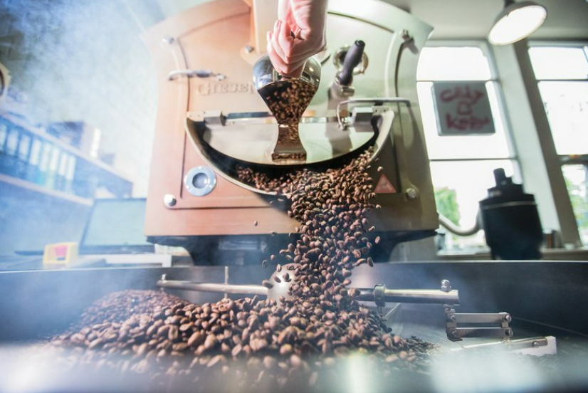
Рис.2.1. «Світ кави» на вул.Кульпарківській в Львові [29]
Меню закладу (тільки кава та кавові напої) наведено на рис.2.2.
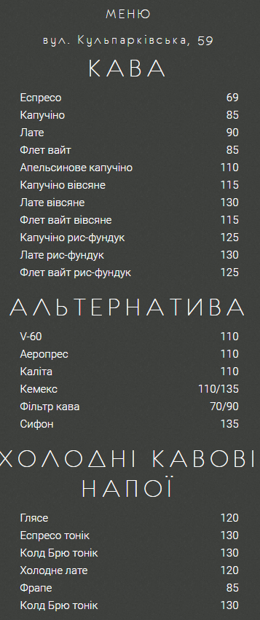
Рис.2.2. Меню «Світ кави» (тільки кава та кавові напої) на вул.Кульпарківській [29]
Заклад на площі Ринок, 30 – як вікно у світовій європейській атмосфері (рис.2.3). Тут, серед ритмів вінілових платівок, можна не лише смакувати неперевершену каву, але й зустріти новий день або завершити його вечірніми розмовами на терасі, дивуючись панорамі Ратуші. Майстерність обсмаження зерен, які створюють насолоду для гостей, виявляється в самому серці кав'ярні. Тут можна насолоджуватися смачними сніданками, асортиментом чаїв для зимових вечорів та лимонадами для літніх днів.
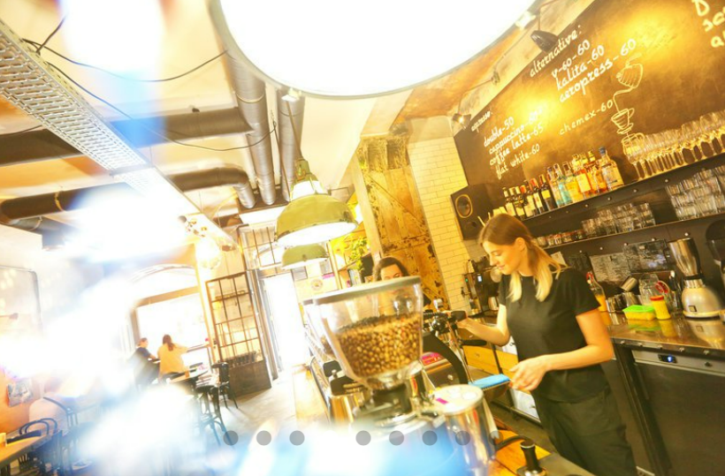
Рис.2.3. «Світ кави» на пл.Ринок в Львові [29]
Меню закладу (тільки кава та кавові напої) наведено на рис.2.4.
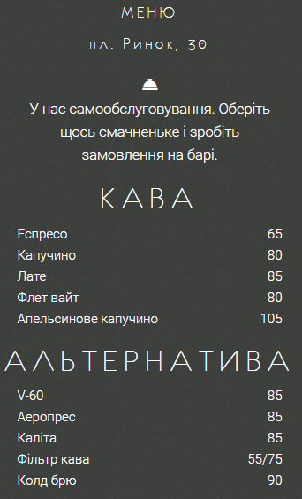
Рис.2.4. Меню «Світ кави» (тільки кава та кавові напої) на пл.Ринок [29]
«Світ кави» також відкриває свої двері в столиці, на вулиці Ігорівській, 12А (рис.2.5). Цей заклад – найсвіжіший приріст до кавового світу. Він магнітно притягує відвідувачів своєю дивовижною яскравістю. Тут вдало поєднано магазин кавового обладнання та аксесуарів із справжнім кавовим закладом.
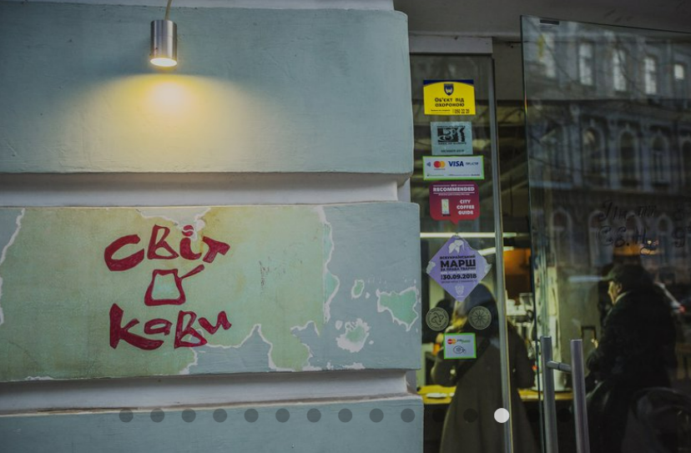
Рис.2.5. «Світ кави» на вул. Ігорівській в Києві [29]
Меню закладу (тільки кава) наведено на рис.2.6.
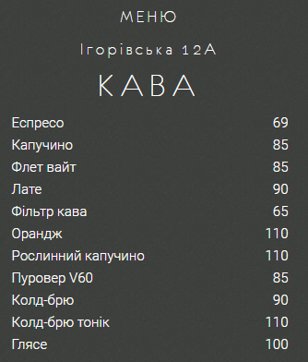
Рис.2.6. Меню «Світ кави» (тільки кава) на вул. Ігорівській [29]
Кавова крамниця «Світ кави» розташована на вулиці Катедральній, 6 в Львові (рис.2.7). У цій крамниці можна знайти свіжообсмажені зерна та кавові аксесуари, які дозволяють перенести атмосферу «Світу кави» прямо до своєї кухні. Це місце, де вибір у ваших руках – від ароматних зерен для приготування домашнього напою до аксесуарів, що створює кавовий ритуал як у справжній кав’ярні.
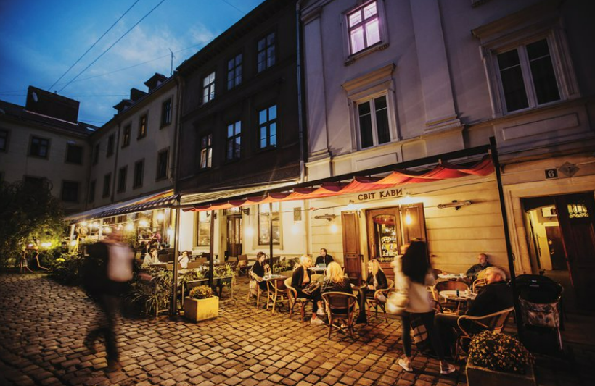
Рис.2.7. Крамниця «Світ кави» на вул.Катедральній в Львові [29]
Меню закладу (тільки кава, шоколад та кавові напої) наведено на рис.2.8.
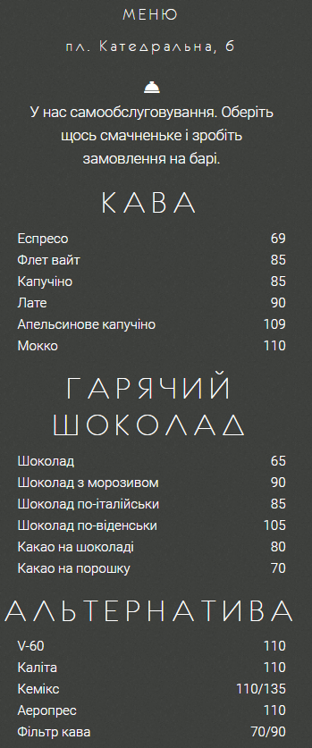
Рис.2.8. Меню «Світ кави» (тільки кава, шоколад та кавові напої) на вул. Катедральній [29]
Завітавши до крамниці «Світ кави» на Катедральній, 6, можна отримати можливість не лише насолодитися купажами найкращих кавових зерен, а й взяти із собою частину цього неперевершеного досвіду. Крамниця – це шлях до власного кавового раю, де справжні поціновувачі ароматного напою знайдуть свої напої.
«Світ кави» – це кожен стіл, кожна чашка, запах для тих, хто відчуває кавове мистецтво та гастрономічну вишуканість [38]. Це місце, де на кожному кроці торкаєшся енергії та пристрасті кави, де дотик до чашки кави перетворюється на особливий ритуал насолоди.
«Світ кави» – це не лише місце, де можна насолодитися свіжообсмаженою кавою високої якості, це справжня подорож світом ароматів та смаків [35]. Тут об'єдналися мистецтво бариста, гастрономічні відкриття та затишна атмосфера.
Завдяки особливостям кожного закладу «Світ кави» формує свій унікальний характер. Можливість побачити і відчути обсмаження власноруч створених кавових зерен, навчання бариста та вдосконалення кавових навичок – це лише частина магії, яку пропонує ця кав’ярня.
Отже, міф про смачну каву у Львові став результатом взаємодії різних чинників, включаючи історичний контекст, культурну спадщину та економічний розвиток. Міф активно використовується в концепції «Світу кави», що реалізує її унікальний характер і подальше розширення та усунення його впливу.

2.3. «Львівська копальня кави» у Львові
«Львівська копальня кави» представляє собою унікальний заклад, який відкрив свої двері у 2011 році на площі Ринок у Львові. Цей заклад є першою в Україні та найдовшою кав’ярнею-книгарнею, розташованою в рамках концептуальної мережі авторських ресторанів «!ФЕСТ». Лого закладу «Львівська копальня кави» показано на рис.2.9.

Рис.2.9. Лого закладу «Львівська копальня кави» [23]
Основна ідея закладу базується на концепції винайденої шахти, що функціонує на природньому ресурсі – каві. В основі концепції закладу лежить ідея про каву як важливий символ Львова, яка переплітається з історією міста в цікавий спосіб. Важливу роль в історії кави Львова змінює персона Юрія Кульчицького – визначального фігуранта у світовій кавовій культурі. Він став символом зв'язку кави з турецькими походами та її промоції у Відні. Копальня також ілюструє історію будівлі на Ринку, яка колись належала родині Любомирських та функціонувала як Дім товариства «ПРОСВІТА», а також розкриває роль львівської будівлі кави в процесі державотворення України (рис.2.10).
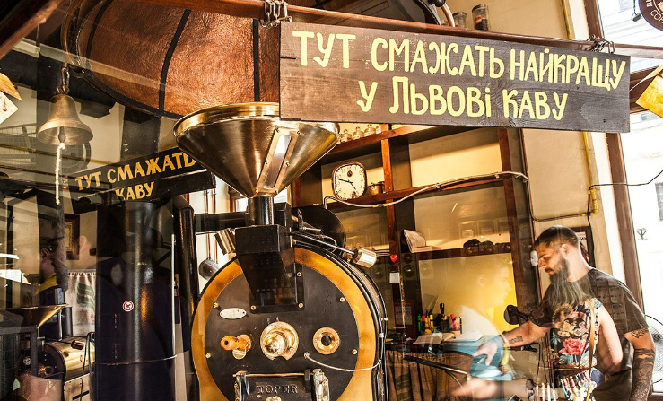
Рис.2.10. Заклад «Львівська копальня кави» [23]
У закладі «Львівська копальня кави» каву обсмажують та готують понад 30 видів кавових напоїв, що підкреслює його роль як платформи для знайомства з багатьма аспектами кавової культури. Поряд із кав'ярнею діє книгарня, яка сприяє поширенню україномовної літератури та відтворює роль закладу як центру культурної освіти та інформаційного обміну (рис.2.11).
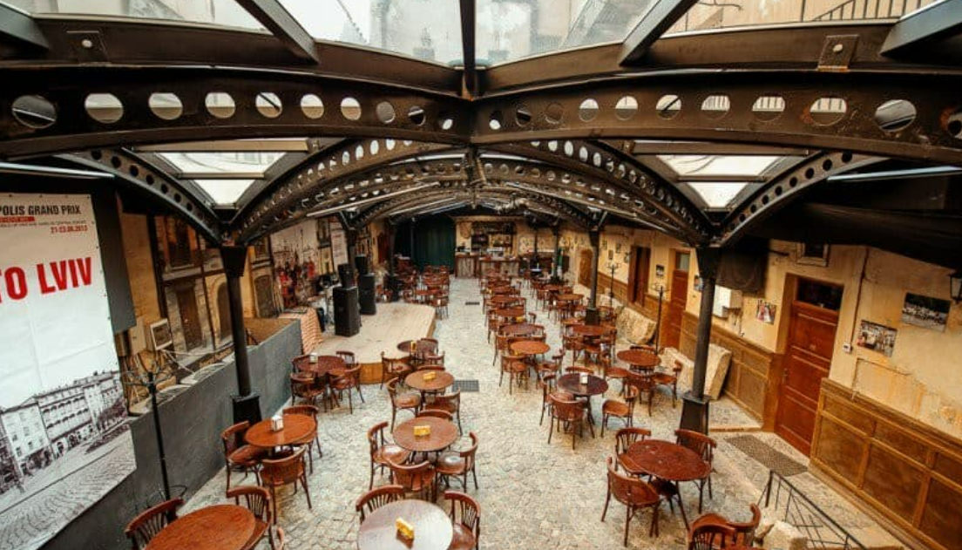
Рис.2.11. Книгарня-кав’ярня «Львівська копальня кави» [23]
«Львівська копальня кави» є тематичною кав’ярнею, яка належить до мережі Локаль і пропонує унікальний підхід до подачі та приготування кавових напоїв. Цей заклад привертає увагу своєю нестандартною концепцією та особливим меню, яке відзначається відмінністю від звичних кавових напоїв (рис.2.12)
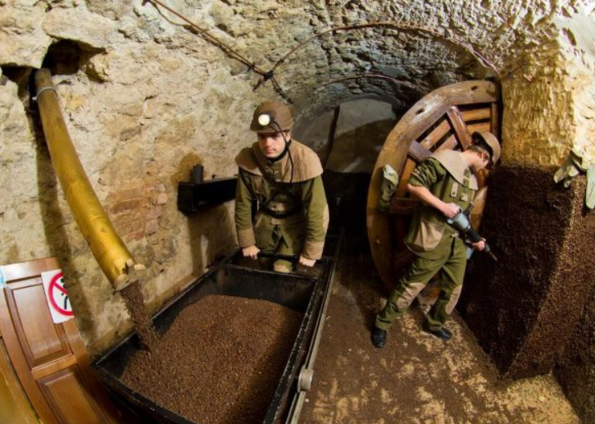
Рис.2.12. Концепція закладу «Львівська копальня кави» [23]
Меню «Львівської копальні кави» повністю підібрано та спеціально створено для підкреслення унікальності кавового досвіду. При замовленні напоїв для гостей не пропонуються типові кавові варіанти; замість цього, вони мають можливість скуштувати незвичайні комбінації та подачу.
Пропонуємо переглянути меню закладу «Львівська копальня кави». Заклад пропонує меню на майданчику, меню в кав’ярні та шахті. Розглянемо тільки каву та кавові напої в меню закладу. В меню на майданчику пропонуються наступні напої: кава по-Львівськи, звикла кава без молока, звикла кава з молоком. На рис.2.13 показано всі напої з меню кави по-Львівськи (меню на майданчику), де вказано склад напою, їх ціни, вподобайки та їх вигляд.
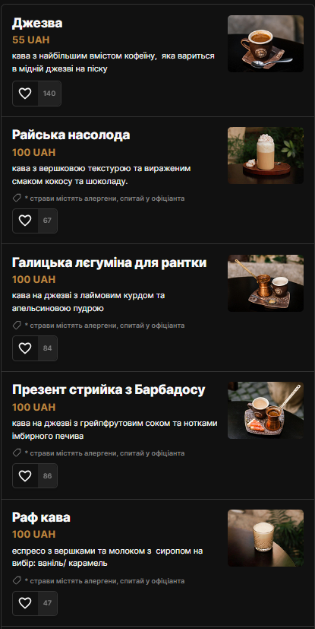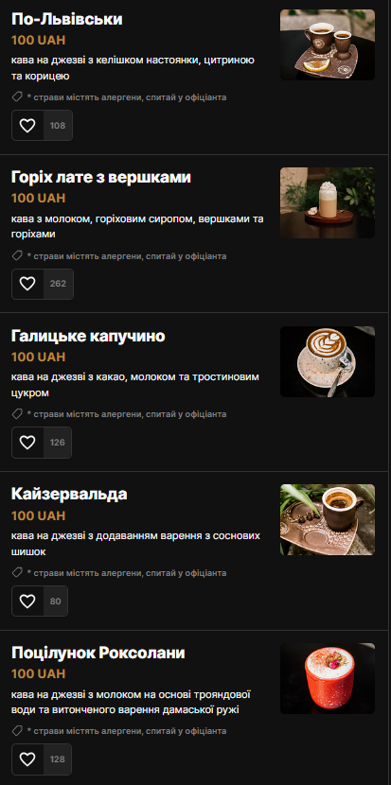
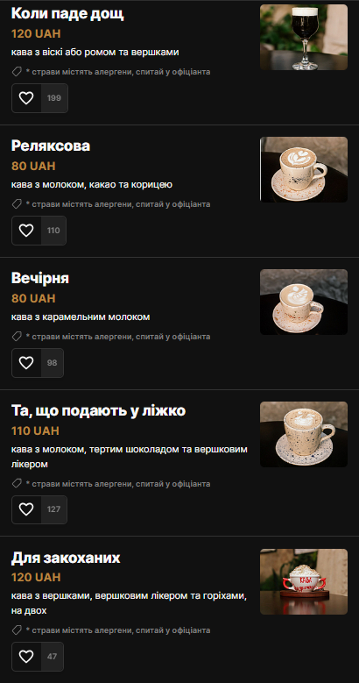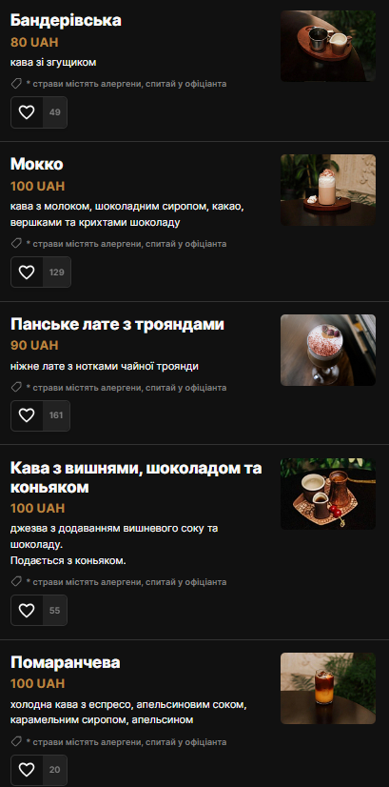
Рис.2.13. Кава по-Львівськи (меню на майданчику) [24]
Бачимо, що популярністю з меню «Кава по-Львівськи» користуються напої: «Горіх лате з вершками», «Коли паде дощ», «Панське лате з трояндами», «Джезва», «Поцілунок Роксолани», «Мокко», «Галицьке капучино», «Та, що подають в ліжко» та інші.
На рис.2.14 показано всі напої з меню звиклої кави без молока (меню на майданчику), де вказано склад напою, їх ціни, вподобайки.
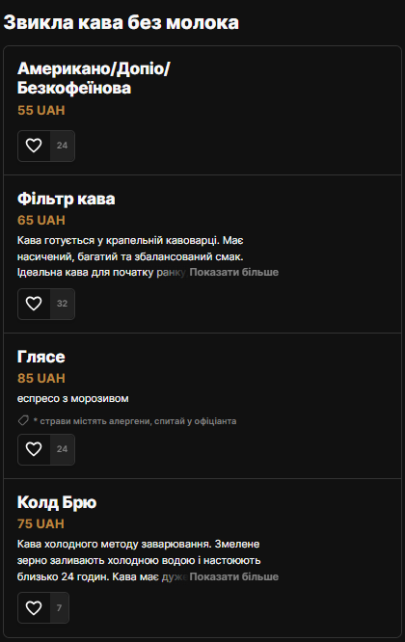
Рис.2.14. Звикла кава без молока (меню на майданчику) [24]
Можна відмітити, що напої з даного меню не користуються в гостей підвищеним попитом чи то через відсутність молока, чи можливо невдалий неймінг.
На рис.2.15 показано всі напої з меню звиклої кави з молоком (меню на майданчику), де вказано склад напою, їх ціни, вподобайки та вигляд одного напою.
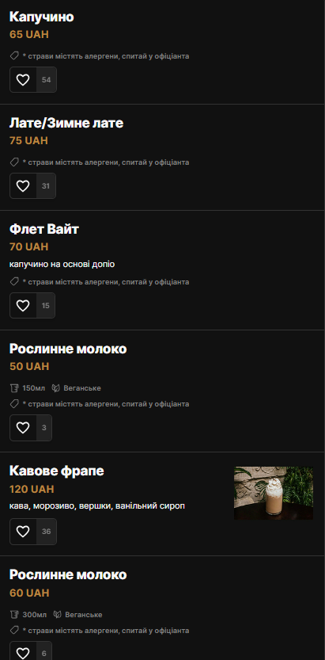
Рис.2.15. Звикла кава з молоком (меню на майданчику) [24]
Також можна відмітити, що напої з даного меню не користуються в гостей підвищеним попитом, можливо, через невдалий неймінг.
Розглянемо кавові напої в меню в кав’ярні. В меню в кав’ярні пропонуються наступні напої: щойно видобута кава, звикла кава без молока, звикла кава з молоком. На рис.2.16 показано всі напої з меню щойно видобутої кави (меню в кав’ярні), де вказано склад напою, їх ціни, вподобайки та їх вигляд.
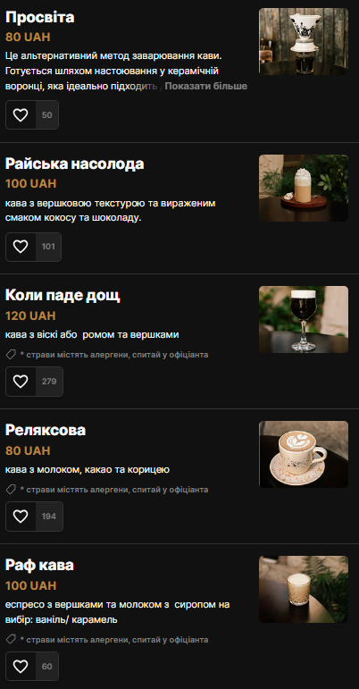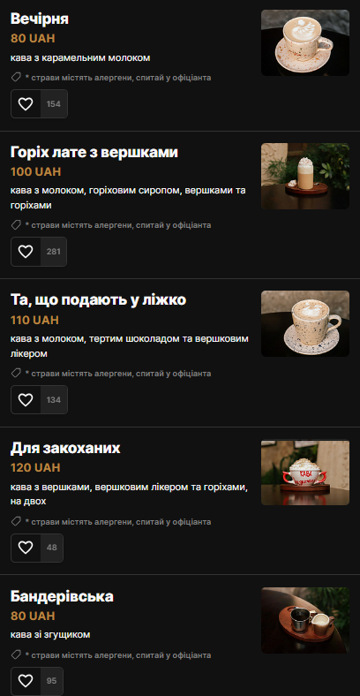
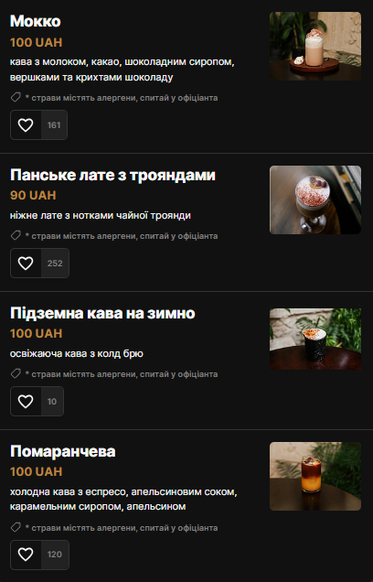
Рис.2.16. Щойновидобута кава (меню в кав’ярні) [24]
Бачимо, що популярністю з меню «Щойновидобута кава» (меню в кав’ярні) користуються напої: «Горіх лате з вершками», «Коли паде дощ», «Панське лате з трояндами», «Мокко», «Та, що подають в ліжко», «Вечірна», «Помаранчева» та інші.
На рис.2.17 показано всі напої з меню звиклої кави без молока (меню в кав’ярні), де вказано склад напою, їх ціни, вподобайки.
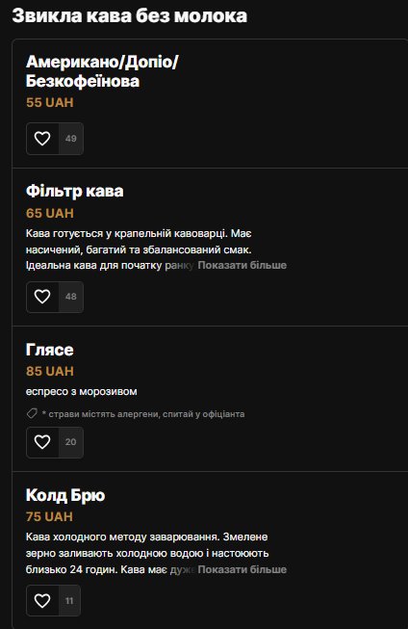
Рис.2.17. Звикла кава без молока (меню в кав’ярні) [24]
Можна відмітити, що напої з даного меню не користуються в гостей підвищеним попитом чи то через відсутність молока, чи, можливо, невдалий неймінг. До того ж меню в кав’ярні таке ж саме, як меню на майданчику.
На рис.2.18 показано всі напої з меню звиклої кави з молоком (меню в кав’ярні), де вказано склад напою, їх ціни, вподобайки та вигляд одного напою.
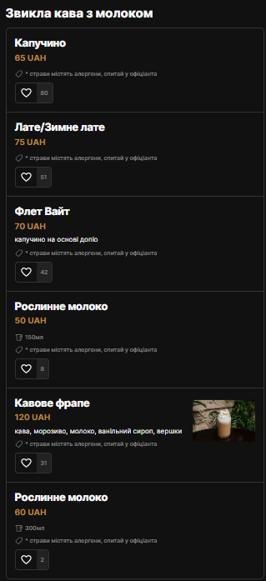
Рис.2.18. Звикла кава без молока (меню в кав’ярні) [24]
Також можна відмітити, що напої з даного меню не користуються в гостей підвищеним попитом, можливо, через невдалий неймінг. Також меню в кав’ярні таке ж саме, як меню на майданчику.
Розглянемо кавові напої з меню в шахті. В меню в шахті пропонується тільки щойновидобута кава. На рис.2.19 показано всі напої з меню щойновидобутої кави (меню в шахті), де вказано склад напою, їх ціни, вподобайки та їх вигляд.
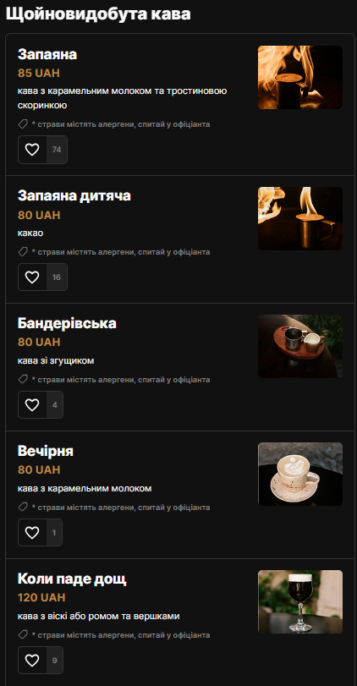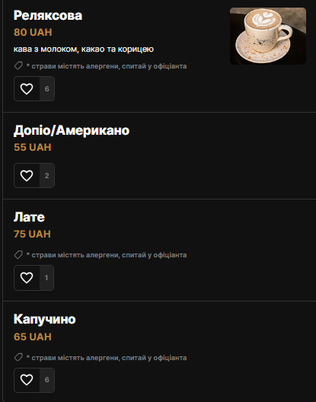
Рис.2.19. Щойновидобута кава (меню в шахті) [24]
Бачимо, що популярністю з меню «Щойновидобута кава» (меню в шахті) користуються напої: «Запаяна» та «Запаяна дитяча».
Є багато напоїв з особливою подачою. Наприклад, пропонується кава «Запаяна», яка подається в металевій чашці з молоком та пінкою (рис.2.20). Сутність цього напою полягає в унікальному способі завершення приготування напою: офіціант використовує паяльну лампу для розплавлення цукру в карамелі прямо перед клієнтом, створюючи неабиякий видимий та сенсорний ефект.
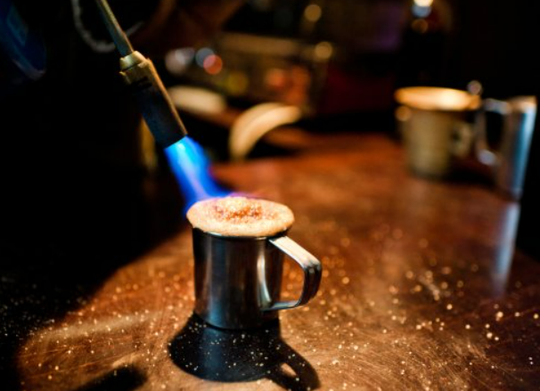
Рис.2.20. Кава «Запаяна» в закладі «Львівська копальня кави» [23]
Крім того, меню включає в себе також кавові напої з іншими добавками, як-от алкогольний напій «Палаюча» та ароматичну каву зі спеціями під назвою «Запашна». Таке різноманіття напоїв підкреслює прагнення закладу до інновацій у сфері кавової культури та надання унікального та незабутнього досвіду.
У підсумку «Львівська копальня кави» представляє собою оригінальний заклад, де експерименти зі способами приготування та подачі кави створюють незвичайні та вражаючі емоційні враження у клієнтів. Ця кав'ярня вирізняється своєю унікальністю, яка знаходить своє вираження концепції подачі напоїв та їх приготування перед очима гостей. Популярністю серед споживачів з меню користуються напої: «Горіх лате з вершками», «Коли паде дощ», «Панське лате з трояндами», «Джезва», «Поцілунок Роксолани», «Мокко», «Галицьке капучино», «Та, що подають в ліжко», «Мокко», «Вечірня», «Помаранчева» та інші.
Таким чином, «Львівська копальня кави» втілює концепцію унікального закладу, де кава стає не лише напоєм, але й символом культурно-історичної спадщини міста, з яким її важко уявити окремо. Це місце, де справжні поціновувачі мають можливість поринути в атмосферу минулого, насолоджуючись неперевершеним смаком та ароматом цього неповторного напою.

Висновки до 2 розділу
Львів, як культурна столиця України, є домом для багатьох відомих кавових брендів, таких як «Svit Kavy», «Lvivska Kopalnya Kavy» та «Black Honey». Ці бренди пропонують високоякісну каву, що вирощується на плантаціях у різних куточках світу, та створюють неповторний кавовий досвід для своїх клієнтів.
Окрім львівських брендів, в Україні є й інші видатні кавові компанії, які варто відзначити. «Balkanska Kava», «Kofein», «Odessa Coffee» та «Ukrainian Coffee Roasters» – це всього кілька з них. Ці бренди прагнуть привнести унікальний смаковий досвід та підкреслити українську кавову спадщину.
Крім того, в Україні присутні й світові кавові бренди, такі як Starbucks, Nespresso, Lavazza, Illy, Costa Coffee, Dunkin' Donuts, Peet's Coffee та Tim Hortons. Ці бренди здобули світову популярність завдяки своїм високоякісним кавовим продуктам та створенню неперевершеного кавового досвіду для своїх клієнтів. Всі ці бренди сприяють розвитку кавової культури в Україні, популяризують різні сорти кави тощо.
Львівський міф про «смачну каву» є результатом взаємодії історичних, культурних та економічних факторів, які вплинули на сприйняття кавової культури в місті та в Україні загалом. Походження цього міфу може бути прослідковане до періоду радянської доби, коли завод «Галка» виробляв каву, яка масово розповсюджувалася під маркою «Львів». Ця практика створила асоціацію між Львовом і високою якістю кави, як центру інтелектуальних обговорень у кав'ярнях. Культурний контекст Львова як місця, де кава стала частиною соціального життя, сприяв закріпленню цього міфу.
Концепція «Світу кави» перетворює міф про «смачну львівську каву» в реальну дійсність, створюючи середовище, де можна насолоджуватися ароматами і смаками кавових напоїв. Ця мережа створює роль культурного посла міфу, розширюючи його вплив на гостей та відвідувачів. Тут співіснують атмосфера історичної спадщини Львова та сучасний підхід до кавової культури, що зміцнює і утверджує міф про «смачну львівську каву».
В роботі розглянуто діяльність закладу «Львівська копальня кави». «Львівська копальня кави» є унікальним закладом, який відкрився у 2011 році на площі Ринок у Львові. Він входить в концептуальну мережу авторських ресторанів "!ФЕСТ" та є першою в Україні та найдовшою кав'ярнею-книгарнею. Концепція закладу обґрунтовується на використання природного ресурсу – кави, яка стала символом Львова та важливою складовою історії міста.
Заклад втілює ідею винайденої кавової шахти, що символізує зв'язок кави з історією Львова. Важливу роль у створенні міфу про «смачну каву» виконує Юрій Кульчицький, який пов’язує каву з турецькими походами та просував її в Європі. Крім того, заклад ілюструє історію будівлі Ринку, розкриваючи її роль у державотворенні України.
«Львівська копальня кави» пропонує понад 30 видів кавових напоїв разом зі збереженням традиційної української літератури. Загальна концепція та різноманіття напоїв підкреслюють заклад як платформу для освіти та насолоди кавовою культурою. «Львівська копальня кави» намагається інноваційно підійти до кавової справи, створюючи унікальні напої та даруючи гостям незабутні враження. У «Львівській копальній каві» популярністю серед гостей користуються різноманітні напої, які відзначаються своєю оригінальною подачею та унікальними смаковими комбінаціями. Наприклад, «Горіх лате з вершками» – це напій, що сполучає насиченість кави з горіховим смаком та вершками, створюючи гармонійний баланс смаків. «Запаяна» – це кава, яка піддається в оригінальній металевій чашці з молоком та пінкою. Процес приготування включає в себе розплавлення цукру в карамель за допомогою паяльної лампи, що створює цікавий сенсорний та видимий ефект.
Таким чином, заклад пропонує не лише смачну каву, але і сприяє поширенню ідей та культурної спадщини Львова, створюючи важливий внесок у розвиток кавової культури та формування іміджу міста.

РОЗДІЛ 3
ОПТИМІЗАЦІЯ РОБОТИ КАВ’ЯРЕНЬ ЛЬВОВА
3.1. Практичне вирішення роботи кав’ярні «Світ кави» через удосконалення її діяльності
Удосконалення кавових закладів та підвищення попиту на напої в умовах війни може виявитися важким завданням. В умовах війни, коли звичні реалії життя зазнають змін, кавові заклади, такі як «Світ кави» і/чи «Львівська копальня кави», відчувають потребу адаптуватися до нових умов, щоб продовжувати приваблювати та обслуговувати своїх клієнтів. Усупереч труднощам, належна якість продукту та рівень обслуговування залишаються критичними елементами успіху. Пропонуючи змінені підходи та інноваційні рішення, ці заклади можуть зробити кавовий досвід більш вражаючим та приємнішим для своїх клієнтів. У цьому розділі будуть представлені практичні кроки та стратегії для покращення роботи цих кавових закладів та підвищення попиту на їхні послуги.
Наводимо декілька стратегій, які можуть сприяти підвищенню популярності та збільшенню популярності послуг кавових закладів м.Львів, незважаючи на негативний вплив війни:
- Адаптація до нових реалій: кавові заклади можуть переглядати меню та асортимент, адаптуючи їх до більш доступних і економічно вигідних варіантів. Включення бюджетних пропозицій та акційних пропозицій може залучити нових клієнтів та підтримувати постійних.
- Доставка та онлайн замовлення: запровадження послуг доставки кави та страв може значно розширити аудиторію [5, с.63]. Також створення зручної онлайн-системи замовлення дозволить клієнтам замовляти та оплачувати продукцію, уникнувши черги та мінімізувавши контакт.
- Створення враження від внутрішнього оформлення: в умовах війни, коли багато людей прагнуть відволіктися від негативних моментів, затишне та вражаюче внутрішнє оформлення може стати фактором збільшення привабливості закладу.
- Розвиток онлайн присутності: активна присутність у соціальних мережах та інтернет-платформах дозволяє закладам збільшити видимість та залучити нових клієнтів за допомогою цікавого контенту та актуальних акцій.
- Організація тематичних заходів: влаштування тематичних заходів, які можуть об’єднати клієнтів за спільними інтересами, може створити позитивний настрій та підвищити інтерес до кавового закладу.
- Стимулювання лояльності клієнтів: впровадження програми лояльності, дисконтних карток, подарункових сертифікатів та інших бонусних пропозицій може збільшити повторне відвідування та залучити постійних клієнтів.
- Партнерство та співпраця: встановлення партнерських зв'язків з іншими закладами, магазинами чи об'єднаннями може допомогти розширити аудиторію та створити нові можливості для спільної реклами та просування.
Ці стратегії можуть стати ефективними інструментами для підтримки та збільшення кавових закладів навіть у важкі години, коли країна перебуває у стані війни.
В умовах війни забезпечення стабільності та відновлення економіки стає серйозним завданням для будь-якої країни. Господарська діяльність, зокрема в галузі гастрономії та ресторанного бізнесу, стикається з викликами та перешкодами в такий період. Проте, навіть в умовах незвичайних обставин, існують можливості для розвитку та залучення клієнтів. В даному контексті особливу увагу можна приділити кавовим закладам, які завдяки популярності та культурній цінності можуть продовжувати залучати клієнтів, навіть, у період війни в країні.
Для прикладу, «Світ кави» – незвичайний кавовий заклад, де кожна кавова філіжанка має власну історію, смак та аромат. Вона втілює в собі не лише функцію кав'ярні, а й атмосферу, де аромат кави переплітається зі смаками світу. Проте, як і в багатьох інших галузях, «Світ кави» може зіткнутися з викликами у воєнний період. На щастя, існують деякі стратегії та заходи, які можуть сприяти залученню більшої аудиторії та підвищенню попиту, навіть в умовах важкої економічної ситуації та невизначеності.
Наведемо кілька конкретних стратегій, які можна використовувати для удосконалення роботи «Світу кави» та залучення більшої кількості клієнтів:
- Розширення меню та дослідження традицій: посилення роботи над розширенням меню, включаючи кавові напої з різних кухонь світу. Вивчення та інтеграція традиційного приготування кави різних націй може привернути любителів культурного різноманіття.
- Вивчення та впровадження нових технологій: дослідження можливостей використання нових технологій в галузі виробництва та подачі кавових напоїв, що може додати інтерактивності та вражень клієнтам [2, с.89].
- Залучення місцевих історій та мистецтва: створення атмосфери, де кожна кава розповідає свою історію, може залучити клієнтів через інтерес до місцевої культури та історії.
- Співпраця з іншими гастрономічними закладами: партнерство з ресторанами, кафе та магазинами місцевої кухні може створити симбіоз, де клієнти можуть отримати комплексний досвід.
- Вивчення потреб цільових груп: аналіз та вивчення запитів різних цільових груп, таких як студенти, бізнесмени, туристи тощо, може допомогти адаптувати пропозиції та послуги під їхні вимоги [1, с.15].
- Підвищення рівня сервісу: якість обслуговування має величезне значення. Також у складні часи важливо забезпечити високий рівень сервісу та гостинності.
- Організація тематичних подій: регулярна організація тематичних подій, які пов'язані з певною темою (наприклад, історія кави), можуть привернути увагу та створити попит на унікальний досвід.
Ці стратегії можуть не лише допомогти «Світу кави» подолати труднощі, а й зробити його ще більш привабливим та конкурентоспроможним для клієнтів, навіть в умовах військового конфлікту.

3.2. Підвищення ефективності «Львівської копальної кави» шляхом оптимізації діяльності
В умовах глобального середовища, яке постійно змінюється, де потрібна адаптація до різних викликів і змін, ведення успішного бізнесу в туристичній та гастрономічній сферах вимагає постійного покращення та інновацій. «Львівська копальня кави» не є винятком і дана кав’ярня може використовувати різні стратегії для підвищення популярності та стабільності попиту навіть у важкі часи, коли країна перебуває в стані війни.
Враховуючи непересічні атмосферу та інноваційний підхід, який характеризує цей заклад, розвиток та вдосконалення цих стратегій може допомогти залучити більше клієнтів, створити позитивний імідж, а також підтримувати високу якість обслуговування в умовах викликів.
Далі в роботі наведемо кілька ключових стратегій, які можуть бути застосовані «Львівською копальнею каву» з метою її вдосконалення та підвищення ефективності, незалежно від економічних та соціальних викликів, з якими вона може стикнутися. Зважаючи на унікальний характер «Львівської копальної кави», яка вже зараз є популярним туристичним об’єктом, можна виділити декілька стратегій для подальшого підвищення її привабливості та популярності:
- Розширення тематичних екскурсій та заходів: додаткові варіації тематичних екскурсій, наприклад, процес виготовлення різних сортів кави, історія кави у світі, залучати більше відвідувачів. Організація майстер-класів з приготування кави в закладі може зацікавити гостей, які бажають збагатити свої знання та навички.
- Розвиток кавового бізнесу: «Львівська копальня кави» може розглядати можливість продажу власних сортів кави або ексклюзивних подарунків, пов'язаних з кавовими аксесуарами. Це сприятиме створенню додаткового джерела доходів та поширенню іміджу бренду.
- Впровадження кавового клубу: створення кавового клубу для постійних клієнтів може залучати фанатів кави та надсилати розширену інформацію про заклад [11, с.57]. Члени клубу можуть отримати ексклюзивні пропозиції, знижки та доступ до спеціальних подій.
- Розробка інтерактивних зон: створення інтерактивних зон для відвідувачів, де вони зможуть спробувати себе в ролі бариста, навчитися правильно варити каву та брати участь у різних смакових експериментах, можуть додати новий рівень взаємодії та розваги [12, с.100].
- Співпраця з місцевими артистами та культурними подіями: організація виставок, лекцій та вечірок, які поєднують каву з мистецтвом, може привернути нових відвідувачів та підвищити популярність «Львівської копальної кави» серед місцевого населення.
- Впровадження освітніх заходів у «Львівській копальній каві»: забезпечує активну співпрацю з місцевими навчальними закладами, зокрема, зі школами, коледжами та університетами, а також організацію власної освітньої ініціативи. Запровадження партнерських знижок для студентів, викладачів та вчителів шкіл і університетів може залучити більше відвідувачів до закладу. Така співпраця може бути вигідною для розширення аудиторії кав'ярні.
- Розвиток онлайн-присутності: вдосконалення веб-сайту, активна присутність у соціальних мережах, проведення онлайн-екскурсій та віртуальних дегустацій можуть розширити аудиторію та підвищити обізнаність про заклад.
Загалом, ці стратегії можуть допомогти «Львівській копальні кави» залучати більше клієнтів, навіть у важкі періоди, та розвиватися як туристичний та гастрономічний об’єкт.
Отже, відзначаючи роль «Львівської копальної кави» як унікального закладу, який несе в собі не лише статус кавової кав’ярні, а й символізує багатогранну культурну історію міста, ми відзначили кілька важливих стратегій, спрямованих на підвищення ефективності її функціонування.
Розглядаючи можливості розвитку в контексті викликів, було запропоновано перш за все розширення асортименту продукції, включаючи різні види кави, десерти та закуски, що може залучити більше клієнтів і покращити їхній загальний досвід. Крім того, поглиблення співпраці з місцевими постачальниками кави може сприяти якості продукції та сприяти підвищенню довіри відвідувачів.
На підставі дослідження ринку та конкурентних переваг було визначено значимість розвитку кавової культури серед споживачів. Впровадження освітніх програм, майстер-класів і дегустацій може розширити свідомість клієнтів про різноманітність смаків та походження кави, що підвищить інтерес і покращить їх зв'язок із закладом.
Впровадження освітніх заходів у «Львівській копальній каві» забезпечить активну співпрацю з місцевими навчальними закладами, зокрема, зі школами, коледжами та університетами, а також організацію власної освітньої ініціативи. У партнерстві з навчальними закладами «Львівська копальня кави» може організовувати польові екскурсії для учнів та студентів. Це дозволить молоді не тільки відвідати кав'ярню, а й дізнатися більше про процес обсмажування кавових зерен, а також про вплив кави на культурну спадщину міста. Розроблена програма включатиме лекції, майстер-класи та дегустації для широкої аудиторії. Така програма може охопити історію кавового бізнесу, основи кавоваріння, а також глибше вивчення регіональних особливостей кави. Отже, впровадження освітніх програм передбачає створення навчальних партнерств з навчальними закладами та розробку освітніх ініціатив, що покращають знання клієнтів про каву, розширять аудиторію та підвищать популярність «Львівської копальної кави».
Створення вигідних програм лояльності та розробка привабливої ​​веб-платформи може сприяти залученню нових клієнтів і більшій частоті відвідувань. Напрацювання партнерства з туристичними агентствами та рекламою в мережі може допомогти привернути публіку, яка цікавиться якісним кавовим досвідом.
Одним із ключових аспектів є створення унікального атмосферного середовища, де кожен відвідувач відчув себе частинкою кавової історії. Інтер'єрні рішення, ароматна атмосфера та збереження стилістики «копальної кави» можуть сприяти створенню незабутнього враження і залишити клієнтів «лояльними» на довгий час.
Загалом, втілення цих стратегій може сприяти ефективному розвитку «Львівської копальної кави», збільшенню її популярності серед місцевих мешканців та туристів, а також забезпечити більш широкий та насичений кавовий досвід для кожного відвідувача.

3.3. Підвищення присутності та взаємодії на платформах Facebook та Instagram «Світ кави» та «Львівська копальня кави»
У сучасному цифровому світі соціальні мережі змінюють роль у взаємодії бізнесу зі своєю аудиторією. Для гастрономічних закладів, таких як кав’ярні «Світ кави» та «Львівська копальня кави», присутність на платформах Facebook та Instagram забезпечує не тільки можливість відображення свого продукту, а й здатність налагоджувати живий діалог з клієнтами, привертати нових відвідувачів та підтримувати лояльність тих, хто вже має досвід відвідування.
Аналізуючи сторінки закладів «Світ кави» та «Львівська копальня кави» на платформі Facebook, то можна відміти, що «Світ кави» має майже 9 тисяч читачів, що свідчить не про високу зацікавленість споживачів даним контентом (рис.3.1). Дописи є регулярними, проте це не підвищує активність сторінки закладу.
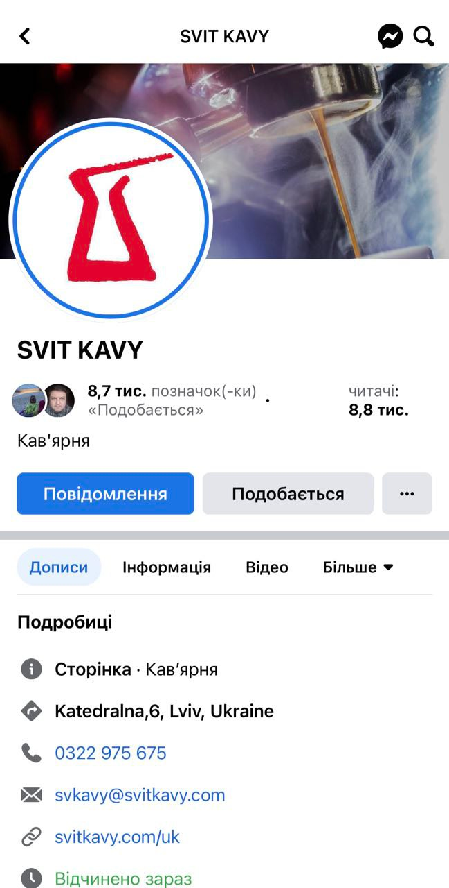
Рис.3.1. Сторінка закладу «Світ кави» на платформі Facebook [38]
Якщо розглядати сторінку закладу «Львівська копальня кави», то можна відмітити, що підписників є 24 тисячі, що свідчить про вищу зацікавленість клієнтів даним контентом (рис.3.2). Дописи є регулярними і це підвищує активність сторінки закладу.
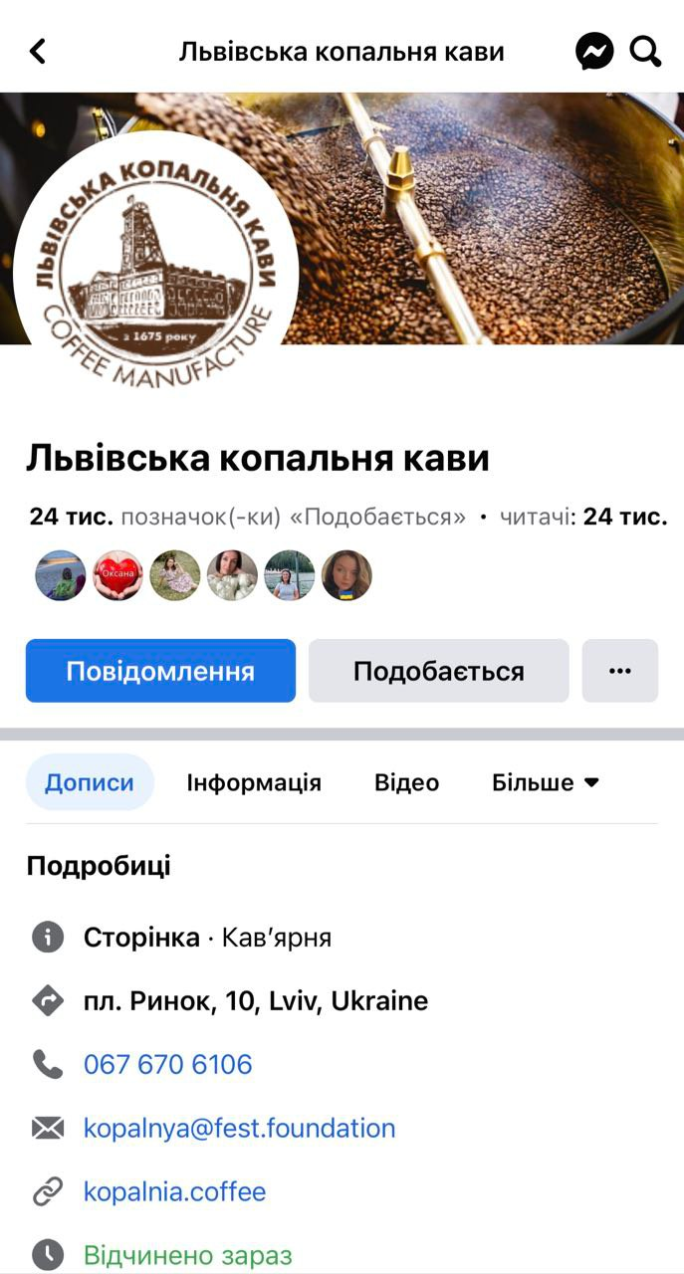
Рис.3.2. Сторінка закладу «Львівська копальня кави» на платформі Facebook [37]
Розглянемо сторінки закладів «Світ кави» та «Львівська копальня кави» на платформі Instagram. Заклад «Світ кави» має більше 7 тисяч читачів, що свідчить не про високу зацікавленість споживачів даним контентом (рис.3.3). Така кількість підписників для даної платформи є надто малою. Дописи є регулярними, проте це не підвищує активність сторінки закладу. Але є ще додаткова сторінка, можливо, це стримує підписувачів. На сторінці не можна побачити цінової політики закладу, а позиції кавових напоїв потрібно довго шукати.
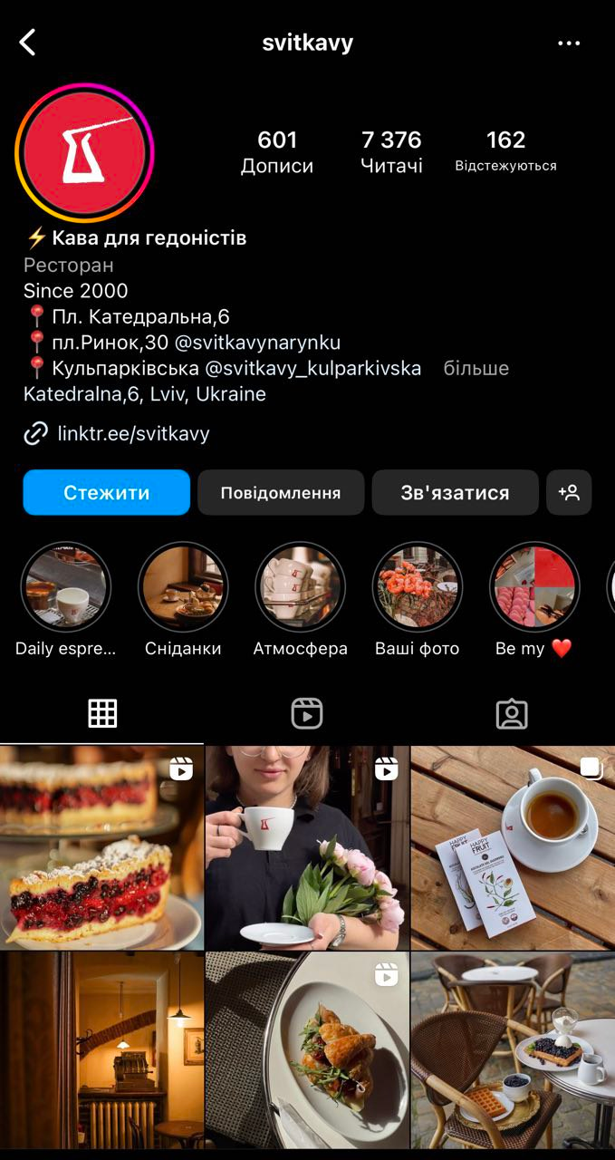
Рис.3.3. Сторінка закладу «Світ кави» на платформі Instagram [35]
Розглянемо сторінку закладу «Львівська копальня кави» на платформі Instagram (рис.3.4).
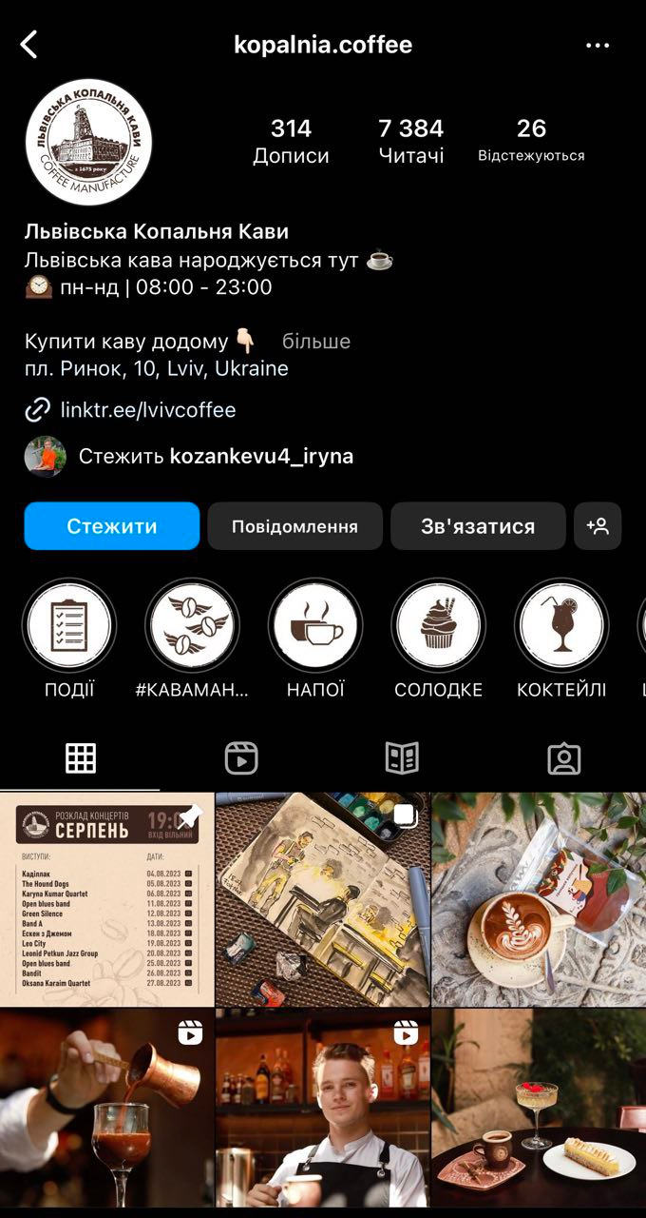
Рис.3.4. Сторінка закладу «Львівська копальня кави» на платформі Instagram [34]
Заклад «Львівська копальня кави» також має більше 7 тисяч читачів, що свідчить не про високу зацікавленість споживачів даним контентом. Така кількість підписників для даної платформи є надто не високою. Дописи є регулярними, проте це зовсім не підвищує активність сторінки закладу. На сторінці не можна побачити цінової політики закладу, позиції кавових напоїв є присутні. Є розклад концертів на серпень, що може привабити відвідувача. Але не спостерігаємо активної взаємодії з підписниками – вподобайок не більше 100 під кожним дописом, а повідомлень 1-2.
У даному контексті підвищення присутності та активності на цих платформах для «Світу кави» та «Львівської копальної кави» стають ключовими стратегії розвитку. Аналізуючи поточний стан сторінок цих закладів у Facebook та Instagram, можна виокремити певні тенденції та питання, які потребують уваги.
З метою ефективного використання соціальної мережі, як інструменту для залучення та утримання клієнтів, ми розглянемо низку підходів, спрямованих на підвищення активності сторінок «Світу кави» та «Львівської копальні кави» на Facebook та Instagram. Ці підходи зосереджені на розширення аудиторії, збільшенні взаємодії та вдосконаленні контенту, що включає інформацію про продукти, дії та інші аспекти, цікаві для клієнтів.
Разом ці підходи створять основу для покращення взаємодії з аудиторією, зміцнення бренду та підвищення привабливості «Світу кави» та «Львівської копальної кави» як закладів, де не лише можна насолодитися чудовими кавовими напоями, а й отримати незабутній досвід взаємодії зі світом кави та гастрономічної культури.
З метою підвищення присутності та активності на платформах Facebook та Instagram для «Світу кави» та «Львівської копальної кави», можна запропонувати наступні підходи, які створять основу для покращення взаємодії з аудиторією:
- Створення привабливого контенту: потрібно розробити контент-план, який буде включати різноманітні пости: від історії походження кави до оглядів кавових сортів та рецептів приготування. Використовувати візуально привабливі фотографії та відео, щоб залучити увагу аудиторії.
- Регулярність публікацій: постійно оновлювати сторінку новими дописами. Регулярність є ключем до збільшення інтересу аудиторії. Варіювати форматами контенту: цікаві факти, історію успіху, досвід тощо.
- Інтерактивність: залучати аудиторію до обговорень та взаємодії. Запитувати їхні думки, запрошувати коментувати, запрошувати до участі в конкурсах та розіграшу з привабливими призами.
- Жива комунікація: відповідати на коментарі та повідомлення вчасно і відкрито. Взаємодія з аудиторією допоможе збудувати лояльність та підвищити почуття важливості кожного підписника.
- Використання хештегів: додавання відповідних хештегів повністю розповсюдженим контентом серед більш широкої аудиторії, яка шукає за конкретними темами.
- Співпраця з впливовими особистостями: розглянути можливість співпраці з блогерами або впливовими особистостями, які мають аудиторію, яка цікавиться кавою та гастрономічними закладами.
- Рекламні кампанії: використання платформи рекламних інструментів допоможе залучити більше публікацій. Потрібно таргетувати рекламу на місцеву аудиторію та тих, хто вже проявляє інтерес в подібних темах.
- Співпраця з клієнтами: запитувати відгуки відвідувачів та використовувати позитивні відгуки як рекламний матеріал.
- Створення акцій та спеціальних пропозицій: залучати увагу аудиторії за допомогою обмежених у часі акцій, знижок та спеціальних пропозицій, які будуть поширюватись саме на освіжаючі кавові напої.
- Моніторинг та аналіз: постійно аналізувати реакцію на публікацію та взаємодію з аудиторією. Це допоможе зрозуміти, що працює краще і підняти стратегію відповідно.
Ці підходи можна підключити для досягнення найкращих результатів у підвищеній доступності та взаємодії на платформах Facebook та Instagram для «Світу кави» та «Львівської копальної кави».

Висновки до 3 розділу
В роботі розроблені стратегії, які можуть бути дієвими інструментами для удосконалення та покращення роботи «Світу кави», навіть в умовах війни. Вони спрямовані на те, щоб зробити заклад більш привабливим та релевантним для широкої аудиторії, підвищити рівень задоволеності клієнтів та залучити нових відвідувачів.
Розширення меню та дослідження традицій допоможе «Світу кави» стати більш доступним для клієнтів із вишуканим смаком та вподобаннями. Впровадження нових технологій створить сучасний та інноваційний образ закладу, приверне увагу технологічних відвідувачів. Використання місцевих історій та мистецтва створить унікальну атмосферу та знайомство з культурою.
Співпраця з іншими гастрономічними закладами розширить можливості для клієнтів і надасть більш комплексний досвід. Вивчення потреб цільових груп допоможе адаптувати послуги під конкретні вимоги та створити персоналізовані пропозиції. Вдосконалення рівня сервісу та організація тематичних подій вплине на загальне враження клієнтів та створить постійний інтерес до відвідування закладу.
Ці стратегії є лише загальними напрямками і важливо адаптувати їх під конкретні умови та особливості «Світу кави». Вони можуть допомогти не тільки в залученні клієнтів, а й у підтримці та розвитку закладу навіть у непрості години.
«Львівська копальня кави», використовуючи концепцію унікального закладу, де кава стає не лише напоєм, але й символом культурно-історичної спадщини міста, визначила шлях до подальшого розвитку та підвищення попиту на свої послуги, навіть у важкий період війни в Україні.
Завдяки комплексному підходу до вдосконалення роботи закладу, «Львівська копальня кави» може сприяти підвищенню широкої аудиторії та збільшенню популярності. Ретельно продумана стратегія реклами, акції та знижки підкреслять його унікальність та привабливість, забезпечуючи сталу базу клієнтів та залучаючи нових.
Поширення кавової культури та популяризація освітніх заходів надасть закладу нового поштовху. Співпраця з навчальними закладами та організація освітніх ініціатив дозволить не лише поглибити знання клієнтів про каву, а й впливати на молоде покоління, сприяючи розумінню та цінуванню культурних аспектів цього напою.
Наведені стратегії внесуть позитивний вклад у діяльність «Львівської копальної кави», збільшать популярність закладу, залучать нових клієнтів та збережуть лояльність наявних.
Аналіз соціальних мереж «Світ кави» та «Львівської копальної кави» на платформі Facebook та Instagram підкреслив необхідність активності та взаємодії з аудиторією. «Львівська копальня кави» відзначає більшу активність та чисельність аудиторії. Однак обидві сторінки мають можливості для покращення взаємодії з підписниками, створення цікавого та доступного контенту, а також відображення інформації про продукти та послуги. Вдосконалення цих аспектів сприятиме збільшенню інтересу та аудиторії в соціальних мережах.
ВИСНОВКИ
Наведені факти в дипломній роботі вказують на незвичайно багатогранний світ кави. Вона перетинає кордони культури, часу та смаку, залишаючись не просто напоєм, а справжнім культурним феноменом. З історії її вирощування в Аравії до сучасного масового споживання в усьому світі, кава вкорінюється в життя людей як звичайне повсякдення. Кавова культура виявляється не лише у споживанні напою, але й у ритуалах та традиціях. Від століть минулих, коли кава вживалася як засіб лікування, до сьогодення, коли вона стала об'єктом розкоші та гастрономічної насолоди, цей напій супроводжує різні аспекти життя людей.
Популярність кави не обмежується лише вживанням її у вигляді напою. Використання кавових зерен у побутових справах, як засіб для догляду за рослинами та тваринами, а також у косметології, вказує на широкий спектр її застосування.
Кава витісняє із себе глибокі коріння в різних аспектах суспільства. Її аспект впливу на економіку країн-виробників, різноманітність споживання в різних культурах та навіть взаємозв'язок з релігійними та культовими особливостями підкреслюють значущість цього напою.
Кава стала більше, ніж просто напоєм. Вона стала невід'ємною складовою нашого світового спадку, впливаючи на історію, культуру, гастрономію та навіть наші особливості звички та настрої.
Львів – це чарівне місто з неперевершеною атмосферою, захопливою архітектурою та приємними мешканцями. Тут відкривається можливість спробувати не тільки найкраще пиво в Україні, а й насолодитися ароматною кавою та прогулятися вузькими вуличками. Львів – це місто, яке багате на чудові заклади, що відкривають свої двері як для місцевих мешканців, так і для гостей міста. Вони створюють унікальний атмосферний мікс, віддзеркалюючи дух міста.
Серед них можна знайти затишні кав'ярні, де аромат кави переплітається з розмовами, легендарні паби і кнайпи, де зустрічі друзів супроводжуються гарним настроєм, гостинні кафе і бари, де можна зупинитися на чашку кави, а також вишукані ресторани, які пропонують смаколики вищого класу. Окремо того, є інші таємничі ресторації, які завжди готові здивувати вишуканими стравами та незабутнім обслуговуванням. Кожен заклад пропонує подорож у світ смаків і атмосферу, яка додасть незабутніх вражень перебуванню в цьому мальовничому місці.
«Світ кави» – це не лише кав'ярня, а справжній світ, у якому кожна чашка кави стає витвором мистецтва. Заклад, який поєднує в собі елегантну класику та італійську атмосферу, став символом вишуканої гастрономії серед кавоманів.
Кожен етап життя кавового зерна, починаючи від паління до подачі на стіл, проявляється увагою та майстерністю бариста. «Світ кави» пропонує різноманіття смаків та ароматів, розкриваючи унікальні рецепти та традиції кавової культури.
Цей заклад також обслуговує центр культурної освіти, сприяючи поширенню літературної спадщини та знайомству зі світом кави. «Світ кави» – це не просто місце для насолоди кавовими напоями, а історія, де кожна чашка стає вікном до багатьох світових смаків, ароматів та культурних цінностей.
У закладі «Львівська копальня кави», що відкрив свої двері у Львові у 2011 році, оживає унікальна концепція, де кава виступає не лише як напій, але й як символ міста, його історія та культурна спадщина. Заклад створює враження винайденої шахти, де природний ресурс – кава – втілюється в різноманітних напоях.
«Львівська копальня кави» наочно демонструє історичні зв'язки міста з кавовою культурою через Юрія Кульчицького, який став важливою фігурою у світовій кавовій індустрії. Заклад підкреслює роль місця для гастрономічних відкриттів та культурного обміну, де кава вплетена в кожен аспект життя.
Напої, з якими можна ознайомитись у закладі, виражають оригінальність та різноманітність смакових поєднань, а також креативну подачу. Вони не просто задовольняють смакові рецептори, але і створюють цілісний кавовий ритуал, який додає особливість кожному візиту. Популярністю серед споживачів з меню користуються напої: «Горіх лате з вершками», «Коли паде дощ», «Панське лате з трояндами», «Джезва», «Поцілунок Роксолани», «Мокко», «Галицьке капучино», «Та, що подають в ліжко», «Мокко», «Вечірня», «Помаранчева» та інші.
«Коли паде дощ» – це популярний вибір гостей, де ароматна кава доповнюється віскі або ромом, створюючи теплий та затишний настрій. «Панське лате з трояндами» – це витончений напій з додаванням трояндового сиропу, що дарує йому неперевершений аромат та романтичний відтінок.
«Та, що дають в ліжко» – це кава з молоком, в якій прекрасно поєднується смак молочного шоколаду тавершкового лікеру, створюючи вишуканий смаковий дует. «Помаранчева» – це освіжаючий напій з холодною кавою з еспресо, апельсиновим сиропом та апельсином, який надає йому легкість та яскравий аромат.
«Запаяна» – це кава, яка подається в оригінальній металевій чашці з молоком та пінкою. Процес приготування включає в себе розплавлення цукру в карамелі за допомогою паяльної лампи, що створює цікавий сенсорний та видимий ефект.
«Львівська копальня кави» – це заклад, який створює в собі смак, історію та культуру, дозволяючи відвідувачам насолоджуватися не тільки кавовими напоями, але й унікальним досвідом, який залишає незабутні враження.
У дипломній роботі запропоновані стратегії, які можуть можуть бути дієвими засобами для покращення роботи «Світу кави», навіть у несприятливих умовах війни. Їх основна мета – зробити заклад привабливішим та актуальнішим для різних груп клієнтів, підвищити рівень задоволеності відвідувачів та залучити нових любителів кави.
Розширення асортименту та вивчення місцевих традицій дозволяє «Світу кави» стати більш привабливим для різноманітної аудиторії. Використання сучасних технологій сприятиме створенню іміджу інноваційного та сучасного закладу, що приверне увагу «технологічних» гостей. Використання місцевих історій та мистецтва сприяє створенню неповторної атмосфери та можливості поглибити знайомство з культурою.
Встановлення партнерських відносин з іншими гастрономічними закладами розширить можливості для клієнтів і забезпечить більш різноманітний досвід. Вивчення потреб цільових груп дозволить персоналізувати послуги та створити індивідуальні пропозиції. Підвищення рівня обслуговування та організація тематичних заходів позитивно позначитися на загальному сприйнятті клієнтів та створить постійний інтерес до закладу відвідування.
Ці стратегії – це загальні напрямки дії, адаптація яких до конкретних умов та особливостей «Світу кави» має ключове значення. Вони можуть сприяти не лише залученню нових клієнтів, але й підтримці та розвитку закладу, навіть у важкі періоди.
В дипломній роботі наведені стратегії, спрямовані на підвищення привабливості «Львівської копальної кави», які є комплексним підходом до вдосконалення її діяльності. Кожна з них орієнтована на різні аспекти роботи закладу, починаючи від розширення тематичних заходів до створення нових сервісів з використанням сучасних онлайн-інструментів для залучення аудиторії.
Впровадження різноманітних тематичних екскурсій та майстер-класів дозволить не тільки насолоджуватися смаком кави, але й глибше зануритися в історію та процес виготовлення цього напою. Взаємодія з навчальними закладами та організація освітніх заходів створить унікальну можливість поглибити знання про каву серед відвідувачів, особливо серед молоді, яка може оцінити цей напій не лише як смачний гарячий напій, а й як наслідок культурної спадщини.
Розвиток кавового бізнесу та створення інтерактивних зон дозволить створити більше можливостей для взаємодії та розваг для відвідувачів. Також важливо відзначити сучасні тенденції та активний розвиток онлайн-присутності, що розширить географію аудиторії та залучить нових гостей.
Усі ці стратегії взяті разом мають потенціал не лише підвищити популярність «Львівської копальної кави», а й зробити її невід’ємною частиною міської культурної сцени, місцем, де кава поєднається з історією, мистецтвом та незабутніми враженнями для всіх її відвідувачів.
Вивчення, аналіз та розгляд сучасного стану соціальних мереж «Світу кави» та «Львівської копальні кави» на платформах Facebook та Instagram дозволило зробити кілька важливих висновків щодо покращення їх присутності та взаємодії.
Активність та аудиторія: результати аналізу свідчать, що «Львівська копальня кави» має більш активну та чисельну аудиторію від «Світу кави». Це може бути пов'язано з більшою кількістю дописів, які регулярно відображаються на сторінці та залучають увагу гостей. Таким чином, важливо продовжувати роботу над активною публікацією цікавого та відповідного контенту обидвом закладам.
Взаємодія з аудиторією: обидві сторінки мають низький рівень взаємодії з підписниками, особливо на платформі Instagram. Недостатня кількість лайків, коментарів та взаємодії унеможливлює активний діалог та залучення аудиторії. Необхідно створити контент, який спонукає користувачів до взаємодії, питань та обговорень.
Контент та інформація: заклад «Світ Кави» має можливий недолік у неподанні цінової політики та позицій кавових напоїв. Це може створити бар'єри для деяких відвідувачів. Отже, важливо впевнитися, що інформація про продукти легко доступна та зрозуміла.
З урахуванням цих висновків можна застосувати кілька ключових напрямків для покращення присутності та взаємодії на платформах Facebook та Instagram. Сторінки повинні включати регулярні та цікаві публікації, взаємодію з підписниками через запитання, опитування та обговорення, а також забезпечити наявність чіткої ідеальної інформації про позиції в меню та послуги.
Отже, оптимізація та вдосконалення активності сторінок «Світу кави» та «Львівської копальної кави» на Facebook та Instagram вимагає систематичного та цілеспрямованого підходу. Вірно обрані підходи до контенту, взаємодії та інформації максимально збільшать аудиторію, створять живий діалог та підвищать привабливість цих сторінок серед споживачів.
Зважаючи на викладені факти, важливо постійно відслідковувати зміни в смаках та уподобаннях клієнтів, адаптувати меню та сервіс відповідно до нових тенденцій. Також необхідно звертати увагу на розвиток кавового ринку та конкуренцію, вдосконалювати методи обслуговування, інвестувати в професійний розвиток персоналу.
Додатковою вагомою перевагою буде співпраця з іншими культурними та гастрономічними закладами міста. Обмін досвідом, спільні заходи та події сприяють створенню синергії, підвищенню іміджу та розширенню клієнтської бази. Крім того, необхідно звернути особливу увагу на маркетинг та просування. Впровадження цільових рекламних кампаній, участь у гастрономічних фестивалях та виставках сприяє підвищенню впізнаваності та залученню нових клієнтів.

СПИСОК ВИКОРИСТАНИХ ДЖЕРЕЛ
- Антошкова Н. А. Клієнтоорієнтований сервіс як пріоритетний споживчий запит споживачів підприємства ресторанного господарства у ХХІ столітті. Вісник Хмельницького національного університету. 2019. № 6. Том 1. С. 14-18.
- Бовш Л. А., Гопкало Л.М., Расулова А.М. Диверсифікаційний підхід до клієнтоорієнтованого управління діяльністю суб’єктів готельно-ресторанного бізнесу. Наукові горизонти. 2020. Т. 23. № 11. С. 88-100.
- Власенко О.О. Новітні підходи до створення нового бренду та виведення його на ринок. Проблеми науки. 2007. № 2. С. 39–42.
- Воробйов К. ., Гуржій Н. М. Ринок кави в Україні: тенденції та перспективи. Економіка та суспільство. 2022. № 40. C. 67-79. URL: https://doi.org/10.32782/2524-0072/2022-40-67.
- Воронюк Т.А. Застосування конкурентних стратегій М.Портера у діяльності кав’ярень. Інноваційна економіка. 2018. № 7–8 (76). С. 63–67.
- Воронюк Т.А., Зибарева О.В. Ринок кави в Україні: поточний стан та перспективи розвитку. Науковий журнал «Економічний форум» Луцького національного технічного університету. 2018. Випуск 1. С.25-30.
- Духницький Б.В. Основи функціонування ринку кави та чаю в Україні. Економіка АПК. 2016. № 2. С. 59-62.
- Крахмальова Н.А., Хаян І. Формування та функціонування ринку кави в Україні. Секція 1. Підприємницькі ініціативи: стратегічні вектори розвитку ІІ всеукраїнська наукова Інтернет-конференція «Освітньо-інноваційна інтерактивна платформа «Підприємницькі ініціативи». 2018. C. 85–89.
- Кредісов А., Бабенко В. Політика стимулювання експорту та її інструменти. Економіка України. 2003. № 2. С. 4–12.
- Кривокульський О.Б., Кондрась Н.М. Основні тенденції споживання кави в світі та Україні: суспільно-географічний аспект. Економічна та соціальна географія. 2014. Вип. 1 № (69). C. 299–307.
- Кушнірук Г.В. Сучасни стан і перспективи розвитку кавового туризму у Львові. Вісник Львівського інституту економіки і туризму. Серія: «Економічні науки». 2018. № 1. С. 56–61.
- Матвійчук Т. В., Церклевич В.С., Коломієць О.М. Психологія споживачів кави і компетентність бариста. Вісник Львівського торговельно-економічного університету. Економічні науки. 2019. № 58. С. 99-106.
- Мендела, І. Я. (2023). Кавовий рефрешмент як вид рекреації. Проблеми сучасних трансформацій. Серія: економіка та управління, (9). https://doi.org/10.54929/2786-5738-2023-9-04-02
- Петренко В.С., Карнаушенко А.С. Сучасний стан та перспективи розвитку доставки продуктів харчування в Україні. Приазовський економічний вісник. 2020. Вип. 1(18). С. 132–137.
- Прокопишин О. С., Ковальчук М.С., Коновал М.О. Ринок кави в Україні. Головні тенденції розвитку. Збірник тез V Міжнародної науково-практичної конференції : Трансформаційні зміни національної економіки в умовах євроінтеграції. 27-28 травня 2021, м. Дубляни. Дубляни. 2021. С. 82-86.
- Чан Т.С., Юдіна Н.В. Стан розвитку ринку кав’ярень в Україні. Актуальні проблеми економіки та управління. Збірник наукових праць молодих вчених. 2017. Вип. 11. С. 1–7.
- Ароматний бізнес. URL: http://surl.li/hdgzv (дата звернення: 14.08.2023).
- Італійські бренди кави. URL: http://surl.li/kdqqf (дата звернення: 14.08.2023).
- Глоба М., Черненко О. Основні тенденції ринку кави в Україні. 2020. «В2B MARKETING». URL: https://ela.kpi.ua/bitstream/123456789/34591/1/B2B-Marketing-2020_p18-20.pdf. (дата звернення: 14.08.2023).
- Кава зі Львова. URL: https://kavazilvova-shop.com.ua/ (дата звернення: 13.08.2023).
- Кава у Львові – історія, міфи та всі круті кав’ярні міста. URL: https://hotel-edem.lviv.ua/ua/kava-u-lvovi/ (дата звернення: 13.08.2023).
- Кавова легенда Львова. URL: http://surl.li/kdqsb (дата звернення: 13.08.2023).
- Львівська копальня кави. URL: https://www.kopalnia.coffee/ (дата звернення: 16.08.2023).
- Львівська копальня кави. Меню. URL: https://kopalnia.choiceqr.com/section:menyu-v-kav-yarnya (дата звернення: 16.08.2023).
- Львів – столиця кави в Україні. URL: http://surl.li/kdqtw (дата звернення: 13.08.2023).
- Львів – як місто кави! URL: http://surl.li/kdqtg (дата звернення: 13.08.2023).
- Мілленіали обирають свіже смаження. Що сталося з ринком кави за рік. Публікації онлайн-журналу «Економічна правда». URL: https://www.epravda.com.ua/publications/2019/04/5/646736/ (дата звернення: 30.05.2023).
- Рихліцький В. Ароматний бізнес. Як заробляти на каві різних форматів. URL: https://www.epravda.com.ua/publications/2021/04/30/673504/.(дата звернення: 13.08.2023).
- Світ кави. URL: https://svitkavy.com/uk/ (дата звернення: 15.08.2023).
- Що треба знати про каву. URL: https://harchi.info/blogs/san-ayt-j/shcho-treba-znaty-pro-kavu (дата звернення: 30.05.2023).
- Як обрати каву? URL: https://doppio.ua/kak-vybrat-kofe-sekrety-obzharshchikov/ (дата звернення: 30.05.2023).
- 15 українських брендів кави. URL: http://surl.li/kdqqn (дата звернення: 15.08.2023).
- 20 кращих брендів кави. URL: https://otdatvest.biz.ua/20-krashhih-brendiv-kavi-rejting-2019/ (дата звернення: 15.08.2023).
- Instagram. Львівська копальня кави. URL: https://www.instagram.com/kopalnia.coffee/ (дата звернення: 17.08.2023).
- Instagram. Світ кави. URL: https://www.instagram.com/svitkavy/ (дата звернення: 17.08.2023).
- International Coffee Organization. URL: http://www.ico.org/ (дата звернення: 30.07.2023).
- Facebook. Львівська копальня кави. URL: https://www.facebook.com/coffeemanufacture/?locale=uk_UA (дата звернення: 17.08.2023).
- Facebook. Світ кави. URL: https://www.facebook.com/svitkavylviv/?locale=uk_UA (дата звернення: 17.08.2023).

